:

Thêm Tiêu đề (Định dạng > Kiểu đoạn) và chúng sẽ xuất hiện trong phần mục lục.

**BÁO CÁO LẦN 01**

**ĐỂ TÀI BÁN VÉ MÁY BAY**

Nhóm 10

Họ tên : Phan Thị Như Trang - Hà Quang Trường - Nguyễn Hồng Kỳ

Mã số sinh viên: 1660637 -1660673 - 1660296

# CHƯƠNG 1 HỆ THỐNG CÁC YÊU CẦU PHẦN MỀM

## YÊU CẦU NGHIỆP VỤ

### Danh sách các yêu cầu:

|  |  |  |  |  |
| --- | --- | --- | --- | --- |
| **STT** | **Tên yêu cầu** | **Biểu mẫu** | **Quy định** | **Ghi chú** |
| 1 | Nhận lịch chuyến bay | BM1 | QD1 |  |
| 2 | Bán vé | BM2 | QD2 |  |
| 3 | Ghi nhận đặt vé | BM3 | QD3 |  |
| 4 | Tra cứu chuyến bay | BM4 |  |  |
| 5 | Lập báo cáo tháng | BM5 |  |  |
| 6 | Thay đổi quy định |  | QD6 |  |

### Danh sách các biểu mẫu và quy định

#### Biểu mẫu 1 và quy định 1:

|  |  |
| --- | --- |
| **BM1** | **Lịch chuyến bay** |
| Mã chuyến bay |  |
| Sân bay đi | Sân bay đến |
| Ngày - giờ | Thời gian bay |
| Số lượng ghế hạng 1 | Số lượng ghế hạng 2 |

|  |  |  |  |
| --- | --- | --- | --- |
| **STT** | **Sân bay trung gian** | **Thời gian dừng** | **Ghi chú** |
| 1 |  |  |  |
| 2 |  |  |  |

**QĐ 1:** Có 10 sân bay. Thời gian bay tối thiểu là 30 phút. Có tối đa 2 sân bay trung gian với thời gian dừng từ 10 đến 20 phút.

**Ví dụ 1:**

|  |  |
| --- | --- |
| **BM1** | **Lịch chuyến bay** |
| Mã chuyến bay: 001 |  |
| Sân bay đi: Tân Sân Nhất | Sân bay đến: Hàn Quốc |
| Ngày - giờ: 1/1/2019 | Thời gian bay: 35 phút |
| Số lượng ghế hạng 1: 30 | Số lượng ghế hạng 2: 50 |

|  |  |  |  |
| --- | --- | --- | --- |
| **STT** | **Sân bay trung gian** | **Thời gian dừng** | **Ghi chú** |
| 1 | Trung Quốc | 13 phút | Không |
| 2 |  |  |  |

#### Biểu mẫu 2 và quy định 2<Trang>

|  |  |
| --- | --- |
| **BM2** | **Vé chuyến bay** |
| Chuyến bay | Hành khách |
| CMND | Điện thoại |
| Hạng vé | Giá tiền |

**QĐ2:** Chỉ bán vé khi còn chỗ. Có 2 hạng vé (1,2) với đơn giá trong bảng sân bay đi, sân bay đến

**VD2:**

|  |  |
| --- | --- |
| **BM2** | **Vé chuyến bay** |
| Chuyến bay: Tân Sân Nhất -> Hàn Quốc | Hành khách: Nguyễn Văn A |
| CMND: 123456789 | Điện thoại: 0123456798 |
| Hạng vé: 2 | Giá tiền: 2 000 000 VNĐ |

#### Biểu mẫu 3 và quy định 3

|  |  |
| --- | --- |
| **BM3:** | **Phiếu đặt chỗ** |
| Chuyến Bay: | Hành khách: |
| CMND: | Điện thoại: |
| Hạng vé: | Giá tiền: |

QĐ3: Chỉ cho đặt vé chậm nhất 1 ngày trước khi khởi hành. Vào ngày khởi hành tất cả các phiếu đặt sẽ bị hủy.

VD:

|  |  |
| --- | --- |
| **BM3:** | **Phiếu đặt chỗ** |
| Chuyến Bay: QT-001 | Hành khách: KH001 |
| CMND: 272622110 | Điện thoại: 01234546112 |
| Hạng vé: Thương gia | Giá tiền: 2000000 |

#### Biểu mẫu 4 và quy định:

|  |  |  |  |  |  |  |
| --- | --- | --- | --- | --- | --- | --- |
| **BM4:** | **Danh sách chuyến bay** | | | | | |
| **STT** | **Sân bay đi** | **Sân bay đến** | **Khởi hành** | **Thời gian** | **Số ghế trống** | **Số ghế đặt** |
| 1 |  |  |  |  |  |  |
| 2 |  |  |  |  |  |  |

**Ví dụ 4:**

|  |  |  |  |  |  |  |
| --- | --- | --- | --- | --- | --- | --- |
| **BM4:** | **Danh sách chuyến bay** | | | | | |
| **STT** | **Sân bay đi** | **Sân bay đến** | **Khởi hành** | **Thời gian** | **Số ghế trống** | **Số ghế đặt** |
| 1 | Tân sân nhất | Seoul | 7:00AM  1/1/2019 | 155 phút | 65 | 12 |
| 2 | Tân sân nhất | Đà nẵng | 9:35PM  25/12/2018 | 45 phút | 50 |  |

#### Biểu mẫu 5 và quy định 5

* Biểu mẫu 5.1

|  |  |  |  |  |
| --- | --- | --- | --- | --- |
| **BM5.1** | **Báo cáo doanh thu bán vé các chuyến bay** | | | |
| Tháng: | | | | |
| STT | Chuyến bay | Số vé | Tỷ lệ | Doanh thu |
| 1 |  |  |  |  |
| 2 |  |  |  |  |

Ví dụ 5.1:

|  |  |  |  |  |
| --- | --- | --- | --- | --- |
| **BM5.1** | **Báo cáo doanh thu bán vé các chuyến bay** | | | |
| Tháng: 11/2018 | | | | |
| STT | Chuyến bay | Số vé | Tỷ lệ | Doanh thu |
| 1 | CB1 | 112 | 81.25% | 300.000.000 |
| 2 | CB2 | 75 | 65.0% | 275.000.000 |

* Biểu mẫu 5.2

|  |  |  |  |  |
| --- | --- | --- | --- | --- |
| **BM5.2** | **Báo cáo doanh thu năm** | | | |
| Năm | | | | |
| STT | Chuyến bay | Số vé | Tỷ lệ | Doanh thu |
| 1 |  |  |  |  |
| 2 |  |  |  |  |

#### Biểu mẫu 6 và quy định 6

QĐ6: Người dùng có thể thay đổi các qui định như sau :

* QĐ1 : Thay đổi số lượng sân bay, thời gian bay tối thiểu, số sân bay trung gian tối đa, thời gian dừng tối thiểu, tối đa tại các sân bay trung gian.
* QĐ2 : Thay đổi số lượng các hạng vé, bảng đơn giá vé.
* QĐ5 : Thời gian chậm nhất khi đặt vé, khi huỷ đặt vé.

### Bảng trách nhiệm yêu cầu nghiệp vụ:

|  |  |  |  |  |
| --- | --- | --- | --- | --- |
| # | Nghiệp vụ | Người dùng | Phần mềm | Ghi chú |
| 1 | Nhận lịch chuyến bay | Cung cấp thông tin về: Mã chuyến bay, sân bay đến, sân bay đi, ngày giờ, thời gian bay, số lượng ghế hạng 1,2, các thông tin về sân bay trung gian | Kiểm tra các quy định,ràng buộc dữ liệu, ghi nhận | Cho phép thay đổi hủy, cập nhật chuyến bay |
| 2 | Bán vé | Cung cấp thông tin chuyến bay và hành khách | Kiểm tra các quy định,ràng buộc dữ liệu, ghi nhận | Cho phép thay đổi, hủy, cập nhật vé chuyến bay |
| 3 | Ghi nhận đặt vé | Cung cấp thông tin chuyến bay và hành khách | Kiểm tra các quy định,ràng buộc dữ liệu, ghi nhận | Cho phép thay đổi, hủy, cập nhật phiếu đặt chỗ |
| 4 | Tra cứu chuyến bay | Cung cấp thông tin tra cứu | Tìm kiếm và trả về các thông tin tra cứu được |  |
| 5 | Lập báo cáo tháng/năm | Cung cấp tháng/ năm cần lập báo cáo | Xử lý và trả về báo cáo | Cho phép hủy(xóa) và lập lại báo cáo |
| 6 | Thay đổi quy định | Cung cấp thông tin cần thay đổi | Kiểm tra và cập nhật lại các quy định | Quy định chỉ áp dụng từ lúc thay đổi, các dữ liệu trước khi thay đổi không bị ảnh hưởng |

## YÊU CẦU TIẾN HÓA

### Danh sách các yêu cầu tiến hóa

|  |  |  |  |
| --- | --- | --- | --- |
| STT | Nghiệp vụ | Tham số cần thay đổi | Miền giá trị cần thay đổi |
| 1 | Thay đổi số sân bay trung gian | Số lượng sân bay trung gian |  |
| 2 | Thay đổi thời gian bay tối thiểu | Thời gian bay tối thiểu |  |
| 3 | Thay đổi số sân bay trung gian tối đa | Số sân bay trung gian |  |
| 4 | Thay đổi thời gian dừng tối thiểu tại các sân bay trung gian | Thời gian dừng tối thiểu |  |
| 5 | Thay đổi thời gian dừng tối đa tại sân bay trung gian | Thời gian dừng tối đa |  |
| 6 | Thay đổi số lượng các hạng vé | Hạng vé |  |
| 7 | Thay đổi đơn giá vé |  | Đơn giá |
| 8 | Thay đổi thời gian chậm nhất đặt vé | Thời gian đặt vé |  |
| 9 | Thay đổi thời gian hủy đặt vé | Thời gian hủy vé |  |

### Bảng trách nhiệm yêu cầu tiến hóa

|  |  |  |  |  |
| --- | --- | --- | --- | --- |
| STT | Nghiệp vụ | Người dùng | Phần mềm | Ghi chú |
| 1 | Thay đổi số sân bay trung gian tối đa | Cho biết số sân bay trung gian tối đa tăng, giảm ra sao | Lưu lại giá trị mới |  |
| 2 | Thay đổi thời gian bay tối thiểu | Cho biết thời gian bay tối thiểu của 1 chuyến bay là bao nhiêu | Lưu lại giá trị thời gian bay tối thiểu |  |
| 3 | Thay đổi số sân bay trung gian tối đa | Cho biết số sân bay trung gian tối đa là bao nhiêu | Lưu lại số sân bay trung gian tối đa |  |
| 4 | Thay đổi thời gian dừng tối thiểu tại sân bay trung gian | Cho biết tại sân bay trung gian dừng tối thiêu là bao lâu | Lưu lại giá trị thời gian dừng tối thiểu |  |
| 5 | Thay đổi thời gian dừng tối đa tại sân bay trung gian | Cho biết thời gian dừng tối đa tại sân bay trung gian là bao lâu | Lưu lại giá trị thời gian dừng tối đa t |  |
| 6 | Thay đổi số lượng các hạng vé | Cho biết thêm hay giảm hạng vé | Lưu lại số lượng hạng vé mới và điều chỉnh cách tính đơn giá |  |
| 7 | Thay đổi đơn giá vé | Cho biết đơn giá vé có thay đổi như thế nào | Lưu lại đơn giá vé mới |  |
| 8 | Thay đổi thời gian chậm nhất khi đặt vé | Cho biết thời gian chậm nhất là bao lâu trước khi bay | Lưu lại thời gian tối thiểu đặt vé |  |
| 9 | Thay đổi thời gian hủy đặt vé | Cho biết khi nào thì hủy đặt vé | Lưu lại thời điểm hủy đặt vé |  |

## YÊU CẦU HIỆU QUẢ

### Danh sách các yêu cầu hiệu quả

|  |  |  |  |  |
| --- | --- | --- | --- | --- |
| STT | Nghiệp vụ | Tốc độ xử lý | Dung lượng lưu trữ | Ghi chú |
| 1 | Nhận lịch chuyến bay | Tối đa 5s |  |  |
| 2 | Bán vé | Ngay tức thì |  |  |
| 3 | Ghi nhận đặt vé | Ngay tức thì |  |  |
| 4 | Tra cứu chuyến bay | Ngay tức thì |  |  |
| 5 | Lập báo cáo tháng | Tối đa 3s |  |  |
| 6 | Thay đổi quy định | Ngay tức thì |  |  |

### Bảng trách nhiệm yêu cầu hiệu quả

|  |  |  |  |  |
| --- | --- | --- | --- | --- |
| # | Nghiệp vụ | Người dùng | Phần mềm | Ghi chú |
| 1 | Nhận lịch chuyến bay | Nhập đầy đủ thông tin cần thiết | Thực hiện chính xác, đúng yêu cầu |  |
| 2 | Bán vé | Nhập đầy đủ thông tin cần thiết | Thực hiện chính xác, đúng yêu cầu |  |
| 3 | Ghi nhận đặt vé | Nhập đầy đủ thông tin cần thiết | Thực hiện chính xác, đúng yêu cầu |  |
| 4 | Tra cứu chuyến bay |  | Thực hiện chính xác, đúng yêu cầu |  |
| 5 | Lập báo cáo tháng/năm |  | Thực hiện chính xác, đúng yêu cầu |  |
| 6 | Thay đổi quy định |  | Thực hiện chính xác, đúng yêu cầu |  |

## YÊU CẦU TIỆN DỤNG

### Danh sách các yêu cầu tiện dụng

|  |  |  |  |  |
| --- | --- | --- | --- | --- |
| STT | Nghiệp vụ | Mức độ dễ học | Mức độ dễ sử dụng | Ghi chú |
| 1 | Làm báo cáo | 1 tuần | 4 tuần |  |
| 2 | Bán vé | 1 ngày | 1 phút |  |
| 3 | Tra cứu chuyến bay | 1 giờ | 1 phút |  |

### Bảng trách nhiệm yêu cầu tiện dụng

|  |  |  |  |  |
| --- | --- | --- | --- | --- |
| STT | Nghiệp vụ | Người dùng | Phần mềm | Ghi chú |
| 1 | Làm báo cáo | Nhân viên | không |  |
| 2 | Bán vé | Nhân viên | Phần mềm thanh toán |  |
| 3 | Tra cứu chuyến bay | Khách hàng | Phần mềm Bán vé máy bay |  |

## YÊU CẦU TƯƠNG THÍCH

### Danh sách các yêu cầu tương thích

|  |  |  |  |
| --- | --- | --- | --- |
| STT | Nghiệp vụ | Đối tượng liên quan | Ghi chú |
| 1 | Nhận lịch chuyến bay | Tập tin Excel |  |
| 2 | Bán vé | Xuất ra máy in |  |
| 3 | Ghi nhật đặt vé | Xuất ra máy in |  |
| 4 | Tra cứu chuyến bay | Website hoặc phần mềm bán vé máy bay |  |
| 5 | Lập báo cáo tháng | Xuất ra excel (nếu cần) hoặc máy in (nếu cần) |  |

### Bảng trách nhiệm yêu cầu tương thích

|  |  |  |  |  |
| --- | --- | --- | --- | --- |
| STT | Nghiệp vụ | Người dùng | Phần mềm | Ghi chú |
| 1 | Nhận lịch chuyến bay | Nhân viên nhận file excel lịch chuyến bay | Đọc dữ liệu từ file excel vào phần mềm |  |
| 2 | Bán vé | Nhân viên nhấn vào chức năng in | Gửi dữ liệu qua máy in và in |  |
| 3 | Ghi nhận đặt vé | Nhân viên nhấn vào chức năng in | Gửi dữ liệu qua máy in và in |  |
| 4 | Tra cứu chuyến bay | Nhân viên, khách hàng nhấn vào chức năng tìm kiếm | Tìm trong cơ sở dữ liệu có chức thông tin chuyến bay mà người dùng tìm kiếm và đưa lên màn hình |  |
| 5 | Lập báo cáo tháng | Nhân viên chọn chức năng xuất file excel hoặc in (nếu cần) | Thực hiện xuất file hoặc in theo yêu cầu của người dùng |  |

## YÊU CẦU BẢO MẬT

### Danh sách các yêu cầu bảo mật:

|  |  |  |  |  |  |
| --- | --- | --- | --- | --- | --- |
| STT | Nghiệp vụ | Quản trị hệ thống | Trưởng phòng | Nhân viên | Người dùng khác |
| 1 | Phân Quyền | x |  |  |  |
| 2 | Nhận lịch chuyến bay |  |  | x |  |
| 3 | Bán vé |  |  | x |  |
| 4 | Ghi nhận đặt vé |  |  | x |  |
| 5 | Tra cứu chuyến bay |  | x | x | x |
| 6 | Lập báo cáo tháng |  | x |  |  |
| 7 | Thay đổi quy định |  | x |  |  |

### Bảng trách nhiệm yêu cầu bảo mật

|  |  |  |  |  |
| --- | --- | --- | --- | --- |
| STT | Nghiệp vụ | Người dùng | Phần mềm | Ghi chú |
| 1 | Phân Quyền | Tạo user mới và chọn quyền. Thay đổi quyền hạn | Ghi nhận và thực hiện |  |
| 2 | Nhận lịch chuyến bay | Đăng nhập tài khoản được cấp quyền | Kiểm tra đăng nhập |  |
| 3 | Bán vé | Đăng nhập tài khoản được cấp quyền | Kiểm tra đăng nhập |  |
| 4 | Ghi nhận đặt vé | Đăng nhập tài khoản được cấp quyền | Kiểm tra đăng nhập |  |
| 5 | Tra cứu chuyến bay |  |  | không cần xác thực |
| 6 | Lập báo cáo tháng | Đăng nhập tài khoản được cấp quyền | Kiểm tra đăng nhập |  |
| 7 | Thay đổi quy định | Đăng nhập tài khoản được cấp quyền | Kiểm tra đăng nhập |  |

## YÊU CẦU AN TOÀN

### Danh sách các yêu cầu an toàn

|  |  |  |  |
| --- | --- | --- | --- |
| STT | Nghiệp vụ | Đối tượng | Ghi chú |
| 1 | Khôi phục | Đối tượng bị xóa |  |
| 2 | Hủy | Đối tượng bị xóa |  |
| 3 | Không cho phép xóa |  |  |

### Bảng trách nhiệm yêu cầu an toàn

|  |  |  |  |  |
| --- | --- | --- | --- | --- |
| STT | Nghiệp vụ | Người dùng | Phần mềm | Ghi chú |
| 1 | Khôi phục | Cho biết đối tượng cần khổi phục | khôi phục |  |
| 2 | Hủy | Cho biết đối tượng cần hủy bỏ | Hủy khỏi cơ sở dữ liệu |  |
| 3 | Không cho phép xóa | Cho biết đối tượng nào không được phép xóa | Không cho phép xóa |  |

## YÊU CẦU CÔNG NGHỆ

### Danh sách các yêu cầu công nghệ

|  |  |  |  |
| --- | --- | --- | --- |
| # | Yêu cầu | Mô tả chi tiết | Ghi chú |
| 1 | Dễ sửa lỗi | Xác định lỗi trong 15 phút | Khi sửa lỗi không gây ảnh hưởng tới các chức năng khác |
| 2 | Dễ bảo trì | Thêm, thay đổi chức năng dễ dàng | Không ảnh hưởng đến các chức năng đã có |
| 3 | Tái sử dụng | Chuyển đổi thành phần mềm bán vé tàu hoặc xe trong vòng 3 ngày | Cùng với các yêu cầu |
| 4 | Dễ mang chuyển | Chuyển đổi hệ quản trị cơ sở dữ liệu mới tốn 30 phút |  |

# CHƯƠNG 2 MÔ HÌNH HÓA

## SƠ ĐỒ LUỒNG DỮ LIỆU CHO YÊU CẦU NHẬN LỊCH CHUYẾN BAY

* **Biểu mẫu:**

|  |  |
| --- | --- |
| **BM1** | **Lịch chuyến bay** |
| Mã chuyến bay |  |
| Sân bay đi | Sân bay đến |
| Ngày - giờ | Thời gian bay |
| Số lượng ghế hạng 1 | Số lượng ghế hạng 2 |

|  |  |  |  |
| --- | --- | --- | --- |
| **STT** | **Sân bay trung gian** | **Thời gian dừng** | **Ghi chú** |
| 1 |  |  |  |
| 2 |  |  |  |

* **Quy định:**



* **Các kí hiệu:**

D1: Mã chuyến bay, mã sân bay đi, mã sân bay đến, ngày-giờ, thời gian bay, số lượng ghế hạng 1, số lượng ghế hạng 2, sân bay trung gian, thời gian dừng, ghi chú

D2: Không có

D3: Thông tin sân bay đi, sân bay đến, sân bay trung gian

D4: D1

D5: D4

D6: D5

* **Thuật toán:**

Bước 1: Nhận D1 từ người dùng

Bước 2: Không có

Bước 3: Đọc D3 từ bộ nhớ phụ

Bước 4: Kiểm tra quy định có 10 sân bay.

## SƠ ĐỒ LUỒNG DỮ LIỆU CHO YÊU CẦU BÁN VÉ

* **Biểu mẫu:**

|  |  |
| --- | --- |
| BM2 | Vé chuyến bay |
| Chuyến bay | Hành khách |
| CMND | Điện thoại |
| Hạng vé | Giá tiền |

* **Quy Định**

**QĐ2**: Chỉ bán vé khi còn chỗ. Có 2 hạng vé (1,2) với đơn giá trong bảng sân bay đi, sân bay đến

* **Hình vẽ**

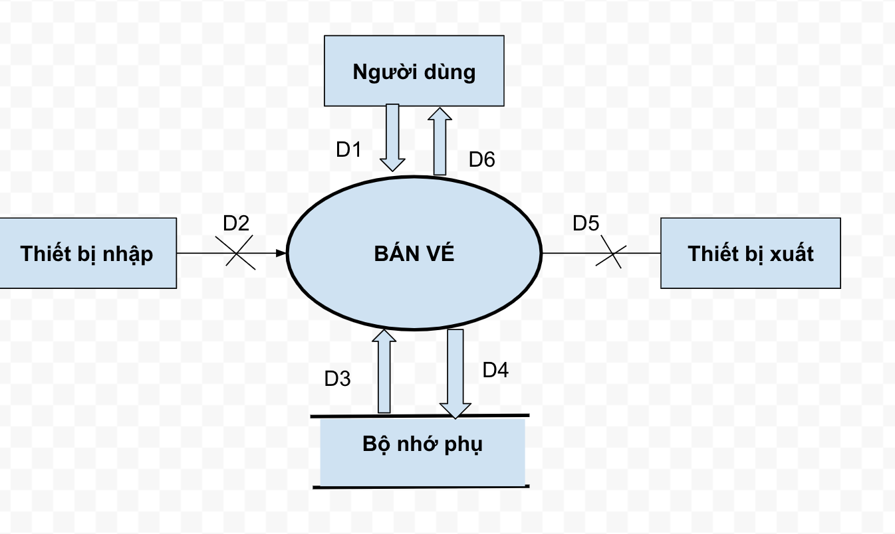

* **Các ký hiệu**

D1: Mã chuyến bay, Mã Khách Hàng,Hạng vé

D2: Không có

D3: Tên chuyến bay, tên khách hàng,CMND,điện thoại, giá tiền

D4: D1

D5: Không có

D6: D1,D3

* **Thuật toán:**

B1. Nhận D1 từ người dùng

B2. Kết nối cơ sở dữ liệu

B3. Kiểm tra “Mã chuyến bay” có thuộc bảng Chuyến bay hay không

B4. Kiểm tra “Mã khách hàng” có thuộc bảng Khách Hàng hay không

B5. Đọc D3 từ bộ nhớ phụ

B6. Nếu ngược lại đi đến Bước 8

B7. Thông báo cho người dùng (D6)

B8. Đóng Cơ sở dữ liệu

B9. Kết thúc

## SƠ ĐỒ LƯỜNG DỮ LIỆU CHO YÊU CẦU ĐẶT CHỖ

* Biểu mẫu

|  |  |
| --- | --- |
| BM3 | Phiếu đặt chỗ |
| Chuyến bay | Hành khách |
| CMND | Điện thoại |
| Hạng vé | Giá tiền |

* Qui định

QĐ3: Chỉ cho đặt vé chậm nhất 1 ngày trước khi khởi hành. Vào ngày khởi hành tất cả các phiếu đặt sẽ bị hủy.

* Hình vẽ

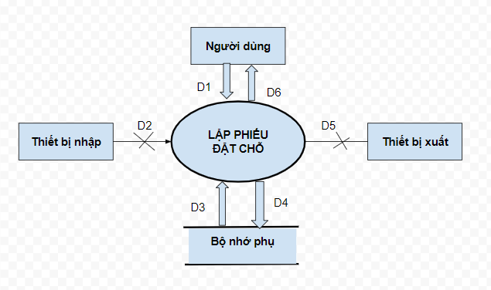

* Các ký hiệu

D1: Chuyến bay, CMND, Hạng vé, Hành khách, Điện thoại.

D2: Không có

D3: San bay đi, sân bay đến, thời gian bay, ngày bay, giá tiền.

D4: D1 + Giá tiền.

D5: D4

D6: D4

* Thuật toán

1. Nhận D1 từ người dùng.
2. Kết nối cơ sở dữ liệu.
3. Đọc D3 từ bộ nhớ phụ
4. Kiểm tra “Mã chuyến bay” có thuộc “Danh sách chuyến bay” hay không.
5. Kiểm tra “Ngày đặt chỗ” có đặt trước 1 ngày trước khi khởi hành hay không
6. Nếu không thỏa các điều kiện trên thì tới bước 10.
7. Lưu D4 xuống bộ nhớ phụ.
8. Xuất D5(Nếu có yêu cầu).
9. Trả D6 cho người dùng.
10. Đóng kết nối cơ sở dữ liệu.
11. Kết thúc.

## SƠ ĐỒ LUỒNG CHO DANH SÁCH CHUYẾN BAY

## SƠ ĐỒ LUỒNG DỮ LIỆU CHO YÊU CẦU LẬP BÁO CÁO THÁNG

## Biểu mẫu 5.1

|  |  |  |  |  |
| --- | --- | --- | --- | --- |
| BM5.1 | Báo cáo doanh thu bán vé các chuyến bay | | | |
| Tháng: | | | | |
| STT | Chuyến bay | Số vé | Tỷ lệ | Doanh thu |
| 1 |  |  |  |  |
| 2 |  |  |  |  |

* Hình vẽ

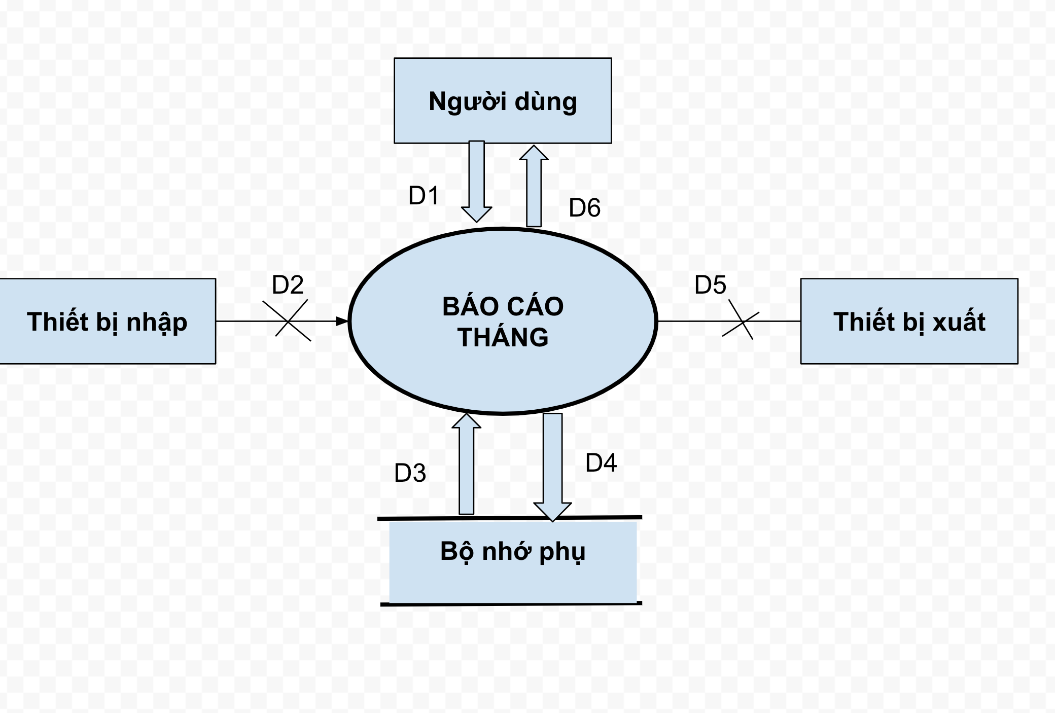

* **Các ký hiệu**

D1: Tháng,Năm

D2: Không có

D3: Mã chuyến bay,Tên chuyến bay

D4: Tháng,Năm,Mã chuyến bay,Số vé, tỷ lệ, doanh thu

D5: Không có

D6: D4

* **Thuật toán:**

B1. Nhận D1 từ người dùng

B2. Kết nối cơ sở dữ liệu

B3. Đọc D3 từ bộ nhớ phụ

B4. Kiểm tra “Tháng,Năm” thuộc (D1) có danh sách các chuyến bay nào

B5. Nếu không có thì tới bước 7

B5. Tính Số vé, tỷ lệ, doanh thu và cập nhật lại cho Bộ nhớ phụ

B6. Thông báo cho người dùng (D6)

B7.Đóng Cơ sở dữ liệu

B8.Kết thúc

* Biểu mẫu 5.2

|  |  |  |  |  |
| --- | --- | --- | --- | --- |
| BM5.2 | Báo cáo doanh thu năm | | | |
| Năm | | | | |
| STT | Chuyến bay | Số vé | Tỷ lệ | Doanh thu |
| 1 |  |  |  |  |
| 2 |  |  |  |  |

* Hình vẽ:



* **Các ký hiệu**

D1: Năm

D2: Không có

D3: Mã chuyến bay,Tên chuyến bay

D4: Tháng,Năm,Mã chuyến bay,Số vé, tỷ lệ, doanh thu

D5: Không có

D6: D4

* **Thuật toán:**

B1. Nhận D1 từ người dùng

B2. Kết nối cơ sở dữ liệu

B3. Đọc D3 từ bộ nhớ phụ

B4. Kiểm tra “Năm” (D1) có danh sách các chuyến bay nào

B5. Nếu không có thì tới bước 7

B5. Tính Số vé, tỷ lệ, doanh thu và cập nhật lại cho Bộ nhớ phụ

B6. Thông báo cho người dùng (D6)

B7.Đóng Cơ sở dữ liệu

B8.Kết thúc

## 

# THIẾT KẾ DỮ LIỆU:

## BƯỚC 1: LỊCH CHUYẾN BAY

### Thiết kế dữ liệu với tính đúng đắn

* **Biểu mẫu liên quan: BM2**
* **Sơ đồ dữ liệu**
* **Các thuộc tính mới:**
* **Thiết kế dữ liệu**
* **Các thuộc tính trừu tượng**
* **Sơ đồ logic**

### Thiết kế dữ liệu với tính tiến hóa

## BƯỚC 2:XÉT YÊU CẦU BÁN VÉ

### Thiết kế dữ liệu với tính đúng đắn

* **Biểu mẫu liên quan: BM2**

|  |  |
| --- | --- |
| BM2 | Vé chuyến bay |
| Chuyến bay | Hành khách |
| CMND | Điện thoại |
| Hạng vé | Giá tiền |

* **Sơ đồ dữ liệu**
* **Các thuộc tính mới: HangVe,GiaTien**
* **Thiết kế dữ liệu**

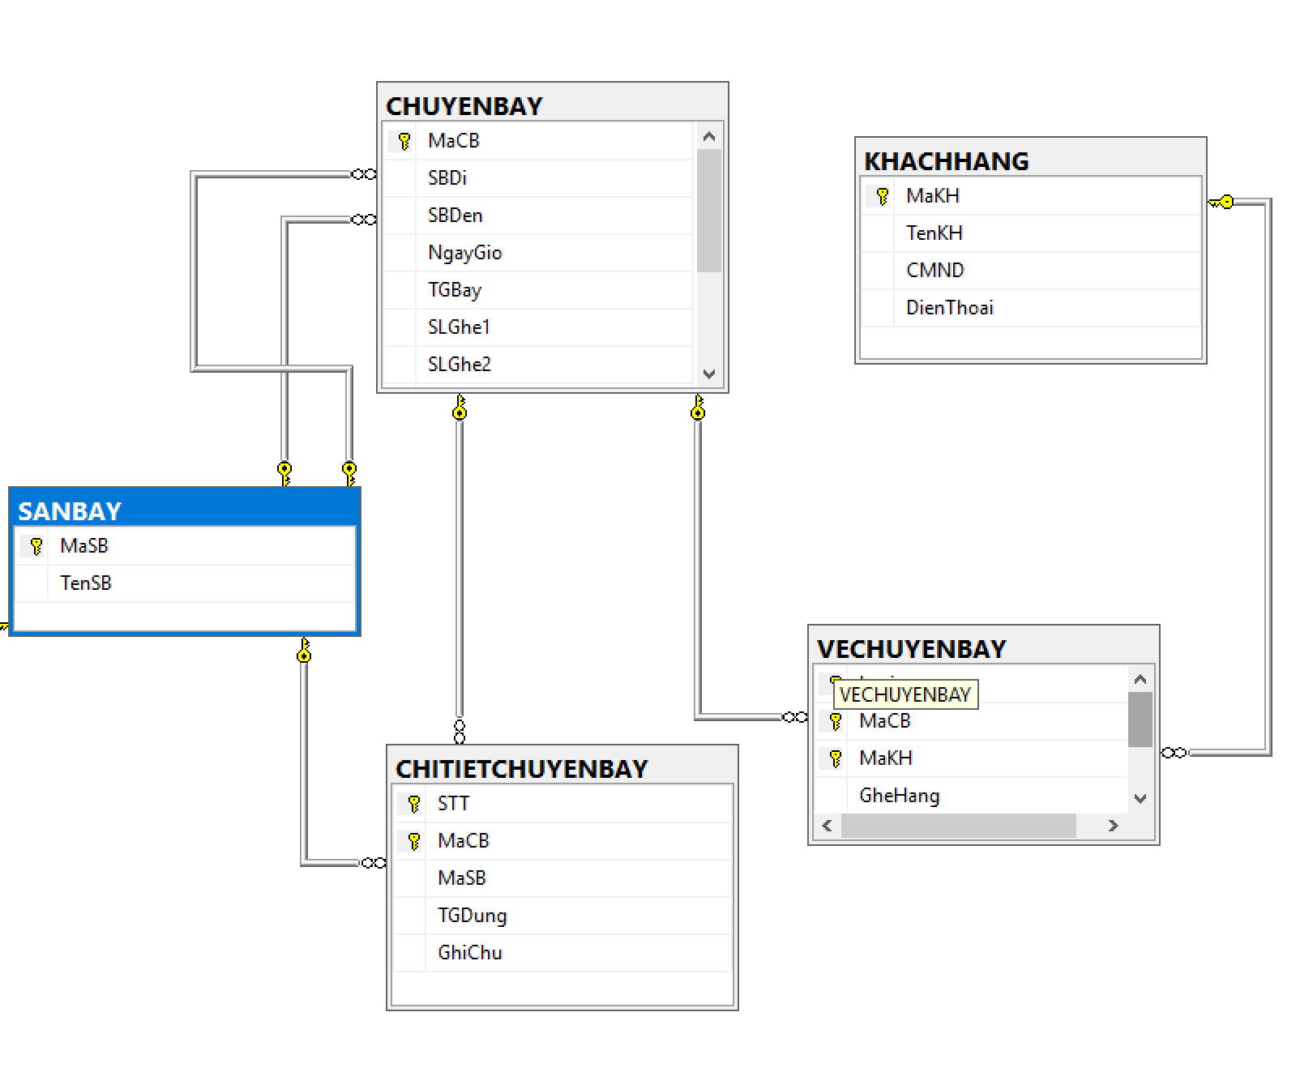

* **Các thuộc tính trừu tượng**
* **Sơ đồ logic**

### Thiết kế dữ liệu với tính tiến hóa

**QĐ2**: Chỉ bán vé khi còn chỗ. Có 2 hạng vé (1,2) với đơn giá trong bảng sân bay đi, sân bay đến

* **Sơ đồ dữ liệu**
* **Các thuộc tính mới: DonGia**
* **Thiết kế dữ liệu**

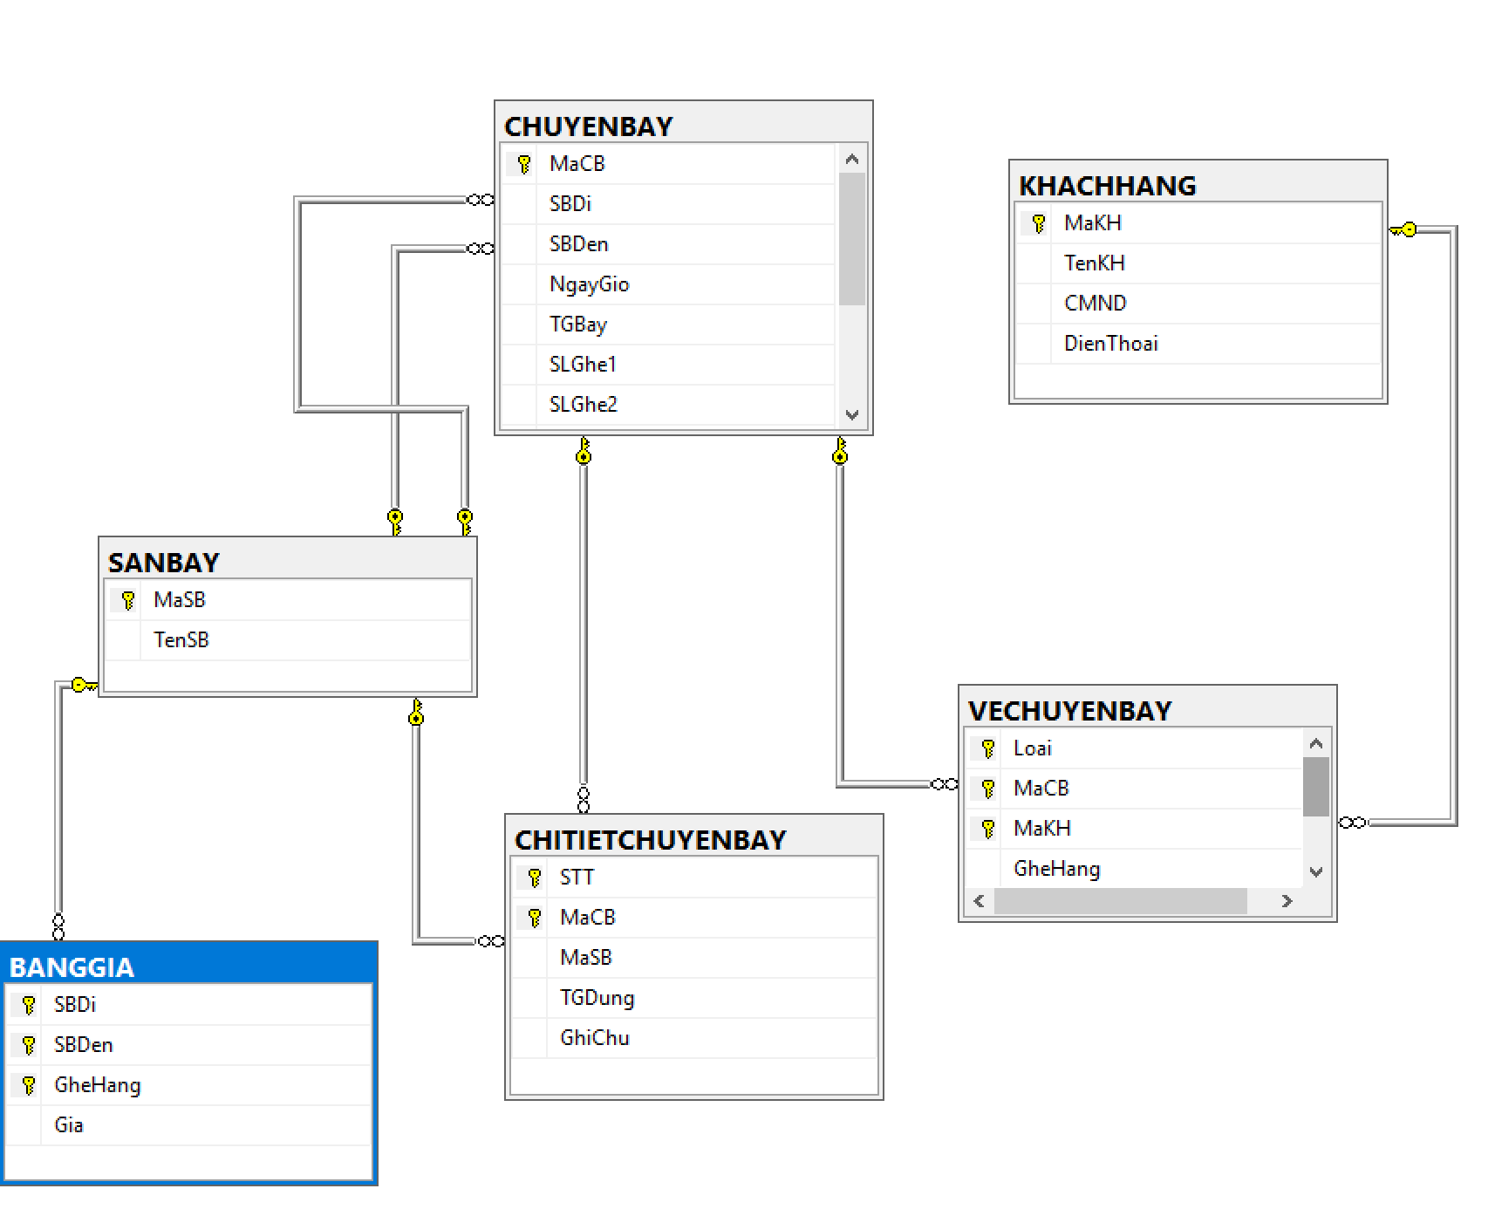

* **Các thuộc tính trừu tượng**
* **Sơ đồ logic**

## BƯỚC 3:

### Thiết kế dữ liệu với tính đúng đắn

* **Biểu mẫu liên quan: BM3**

|  |  |
| --- | --- |
| BM3 | Phiếu đặt chỗ |
| Chuyến bay | Hành khách |
| CMND | Điện thoại |
| Hạng vé | Giá tiền |

* **Sơ đồ dữ liệu**
* **Các thuộc tính mới:**
* **Thiết kế dữ liệu**



* **Các thuộc tính trừu tượng**
* **Sơ đồ logic**

### Thiết kế dữ liệu với tính tiến hóa

## BƯỚC 4:

### Thiết kế dữ liệu với tính đúng đắn

* **Biểu mẫu liên quan:**
* **Sơ đồ dữ liệu**
* **Các thuộc tính mới:**
* **Thiết kế dữ liệu**
* **Các thuộc tính trừu tượng**
* **Sơ đồ logic**

### Thiết kế dữ liệu với tính tiến hóa

* **Biểu mẫu liên quan:**
* **Sơ đồ dữ liệu**
* **Các thuộc tính mới:**
* **Thiết kế dữ liệu**
* **Các thuộc tính trừu tượng**
* **Sơ đồ logic**

## BƯỚC 5:

### Thiết kế dữ liệu với tính đúng đắn

* **Biểu mẫu liên quan:**

|  |  |  |  |  |
| --- | --- | --- | --- | --- |
| BM5.1 | Báo cáo doanh thu bán vé các chuyến bay | | | |
| Tháng: | | | | |
| STT | Chuyến bay | Số vé | Tỷ lệ | Doanh thu |
| 1 |  |  |  |  |
| 2 |  |  |  |  |

* Biểu mẫu 5.2

|  |  |  |  |  |
| --- | --- | --- | --- | --- |
| BM5.2 | Báo cáo doanh thu năm | | | |
| Năm: | | | | |
| STT | Chuyến bay | Số vé | Tỷ lệ | Doanh thu |
| 1 |  |  |  |  |
| 2 |  |  |  |  |

* **Sơ đồ dữ liệu**
* **Các thuộc tính mới: SoVe,TyLe,DoanhThu**
* **Thiết kế dữ liệu**

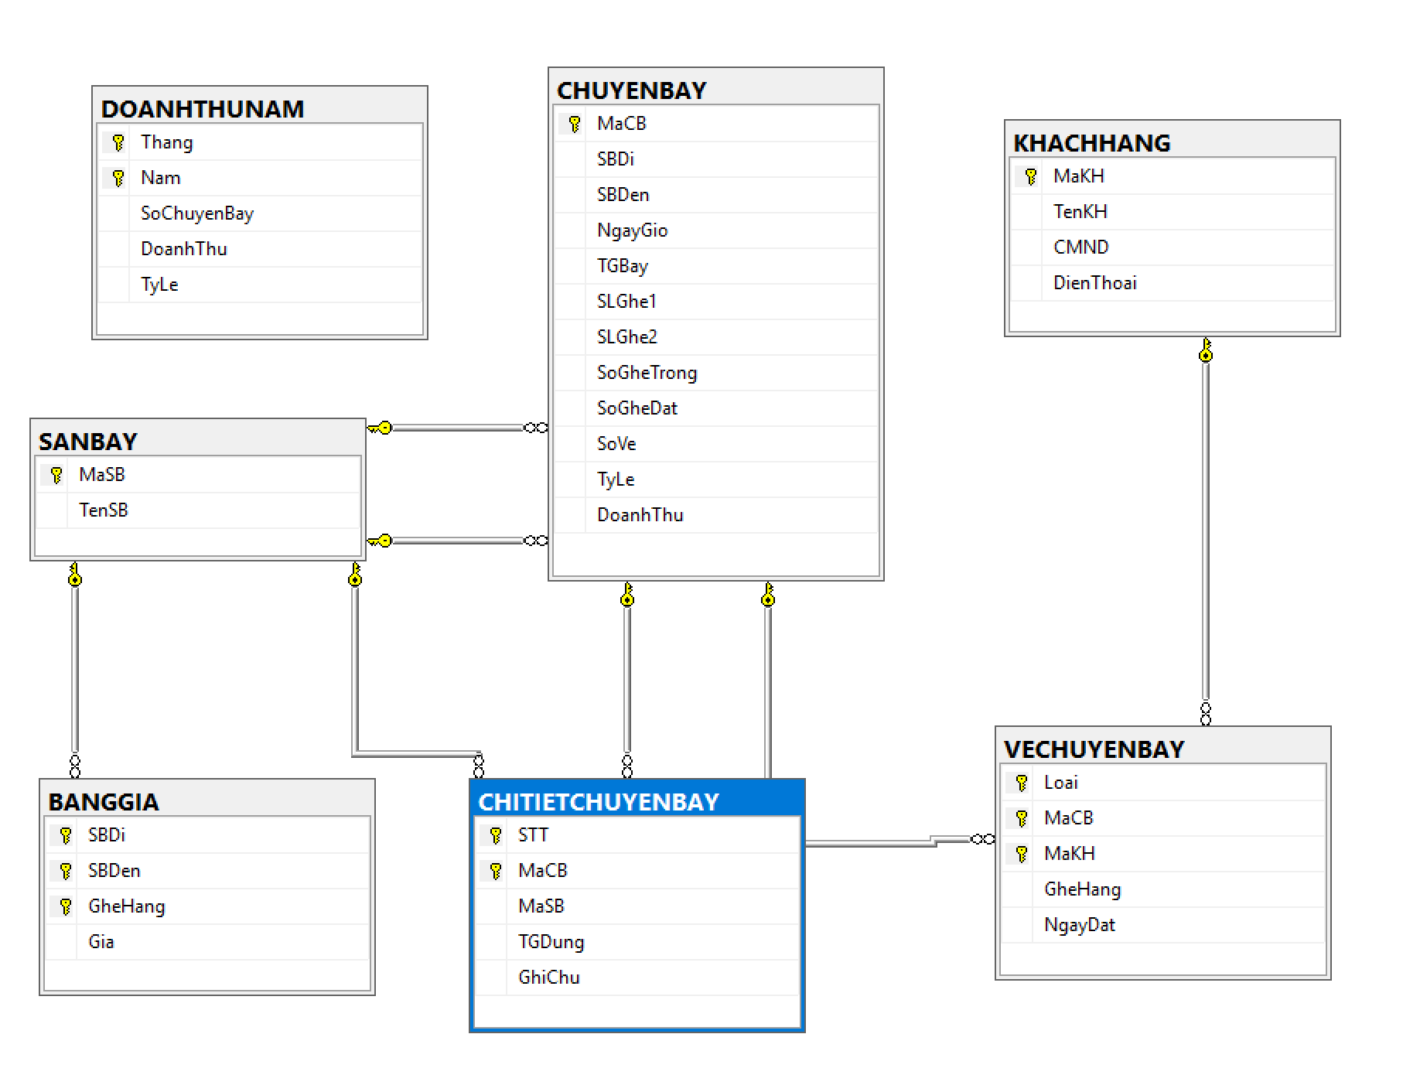

* **Các thuộc tính trừu tượng: ChuyenBay**
* **Sơ đồ logic**

### Thiết kế dữ liệu với tính tiến hóa

## BƯỚC 6:

### Thiết kế dữ liệu với tính đúng đắn

* **Biểu mẫu liên quan:**
* **Sơ đồ dữ liệu**
* **Các thuộc tính mới:**
* **Thiết kế dữ liệu**
* **Các thuộc tính trừu tượng**
* **Sơ đồ logic**

### Thiết kế dữ liệu với tính tiến hóa

* **Biểu mẫu liên quan:**
* **Sơ đồ dữ liệu**
* **Các thuộc tính mới:**
* **Thiết kế dữ liệu**
* **Các thuộc tính trừu tượng**
* **Sơ đồ logic**

# CHƯƠNG 4: THIẾT KẾ GIAO DIỆN

## THIẾT KẾ MÀN HÌNH CHÍNH

### Thiết kế màn hình thực đơn với tính đúng đắn

* Yêu cầu công việc nghiệp vụ

1. Nhận lịch chuyến bay
2. Bán vé máy bay
3. Ghi nhận đặt vé
4. Tra cứu chuyến bay
5. Lập thống kê doanh thu theo tháng
6. Lập thống kê doanh thu theo năm
7. Tra cứu khách hàng
8. Hủy đặt vé
9. Thống kê khuyến mãi đang có
10. Yêu cầu chất lượng - Tính tiến hóa

10. Chỉnh sửa số lượng sân bay trung gian, tên sân bay trung gian, thời gian dừng tối thiểu và thời gian dùng tối đa ở các sân bay trung gian

11. Chỉnh sửa hạng vé, đơn giá vé

12. Cập nhật thời gian chậm nhất khi đặt vé, hủy vé

13. import từ file excel, export ra file excel

### Thiết kế màn hình thực đơn với tính hiệu quả và tiện dụng

#### **Phương án 1: xxxx**

#### **Phương án 2: xxxx**

## THIẾT KẾ MÀN HÌNH

### Nhận lịch chuyến bay

* + - 1. Màn hình nhận lịch chuyến bay với tính đúng đắn

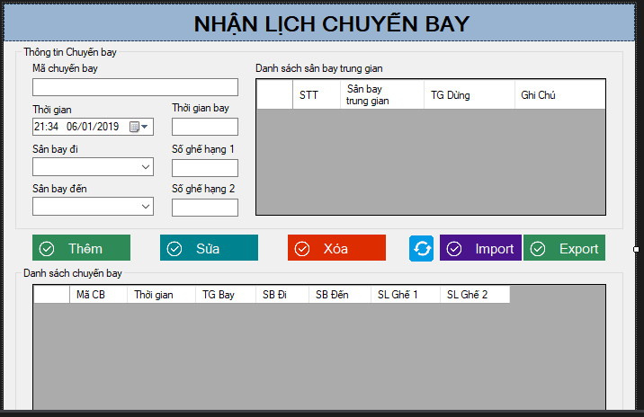

* + - 1. Màn hình nhận lịch chuyến bat với tính tiện dụng, hiệu quả



* + 1. **Danh sách chuyến bay**
       1. Màn hình danh sách chuyến bay với tính đúng đắn
       2. Màn hình danh sách chuyến bay với tính tiện dụng, hiệu quả
    2. **Bán vé**
       1. Màn hình bán vé với tính đúng đắn
       2. Màn hình bán vé với tính tiện dụng, hiệu quả
    3. **Báo cáo doanh thu**
       1. **Màn hình báo cáo doanh thu với tính đúng đắn**

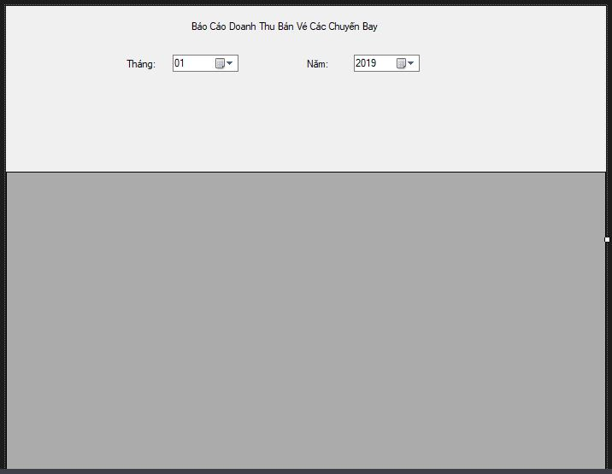

* + - 1. **Màn hình báo cáo doanh thu với tính tiện dụng và hiệu quả**

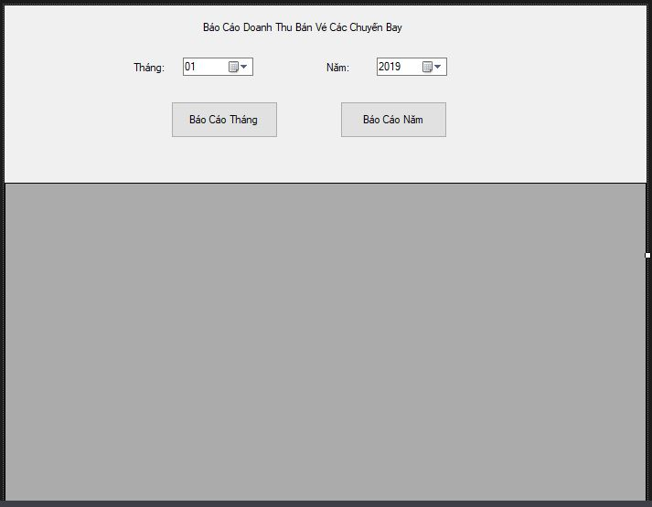

* + 1. **Thay đổi quy định**

### Màn hình thay đổi quy định với tính đúng đắn

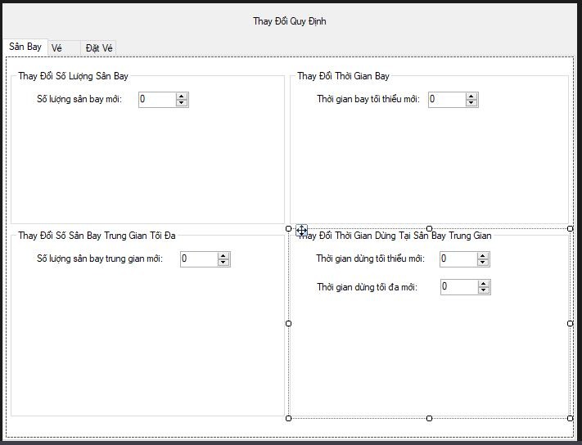

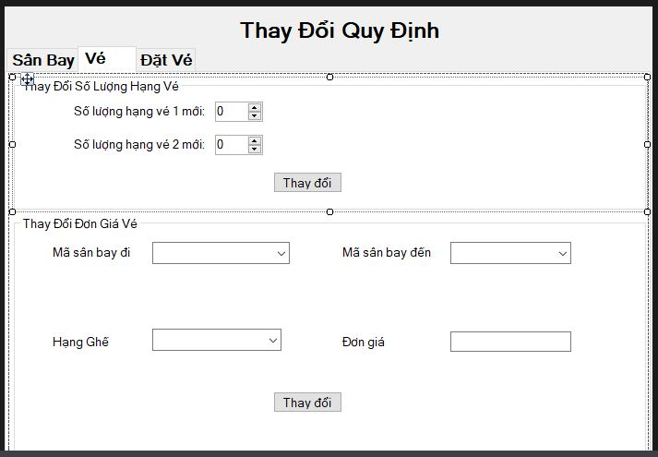

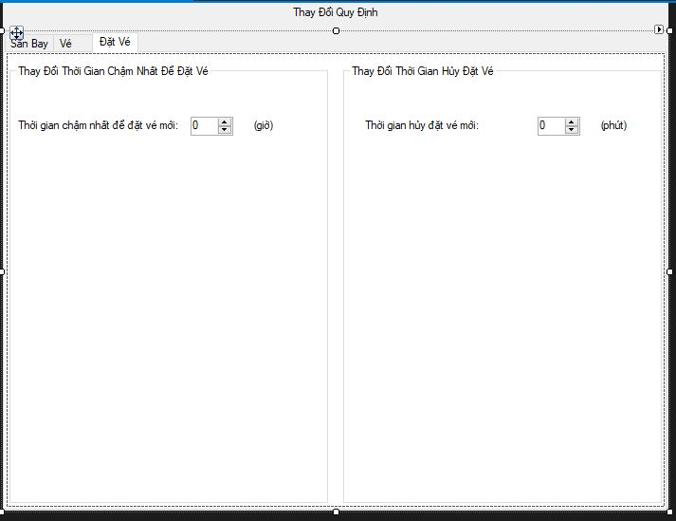

* + - 1. Màn hình thay đổi quy định với tính tiện dụng và hiệu quả

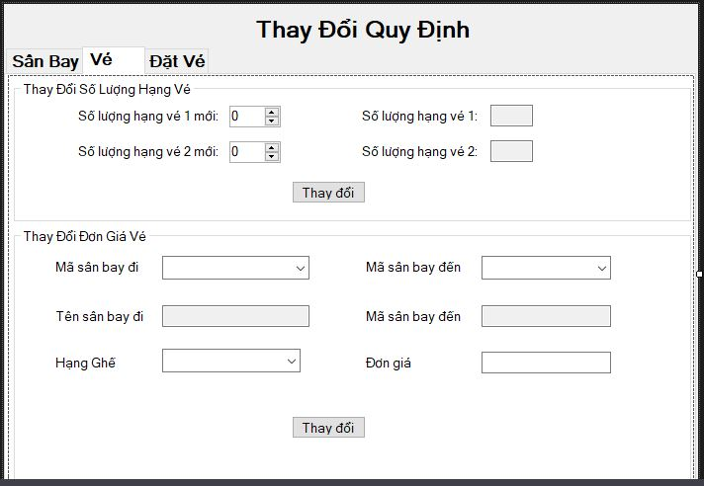

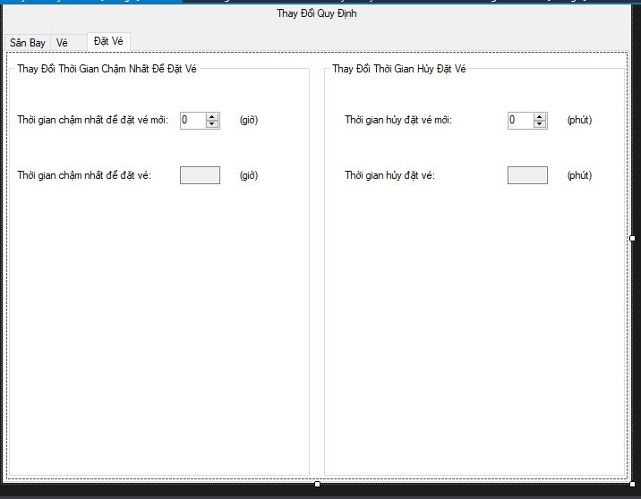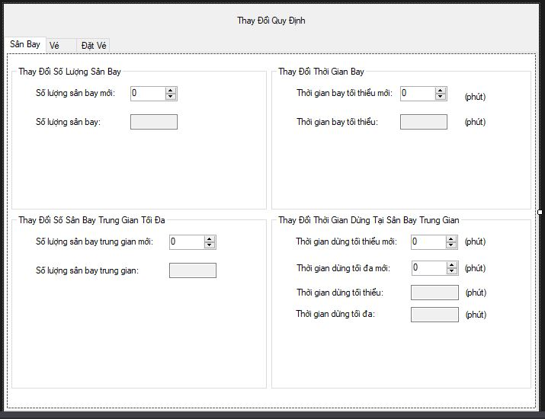

### Màn hình xxxx với tính tiện dụng và hiệu quả

* + 1. **Đặt chổ**
       1. Màn hình đặt chổ với tính đúng đắn

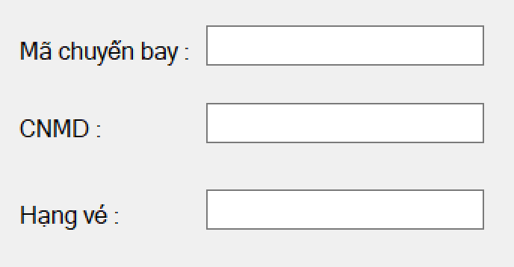

* + - 1. Màn hình đặt chổ với tính tiện dụng và hiệu quả

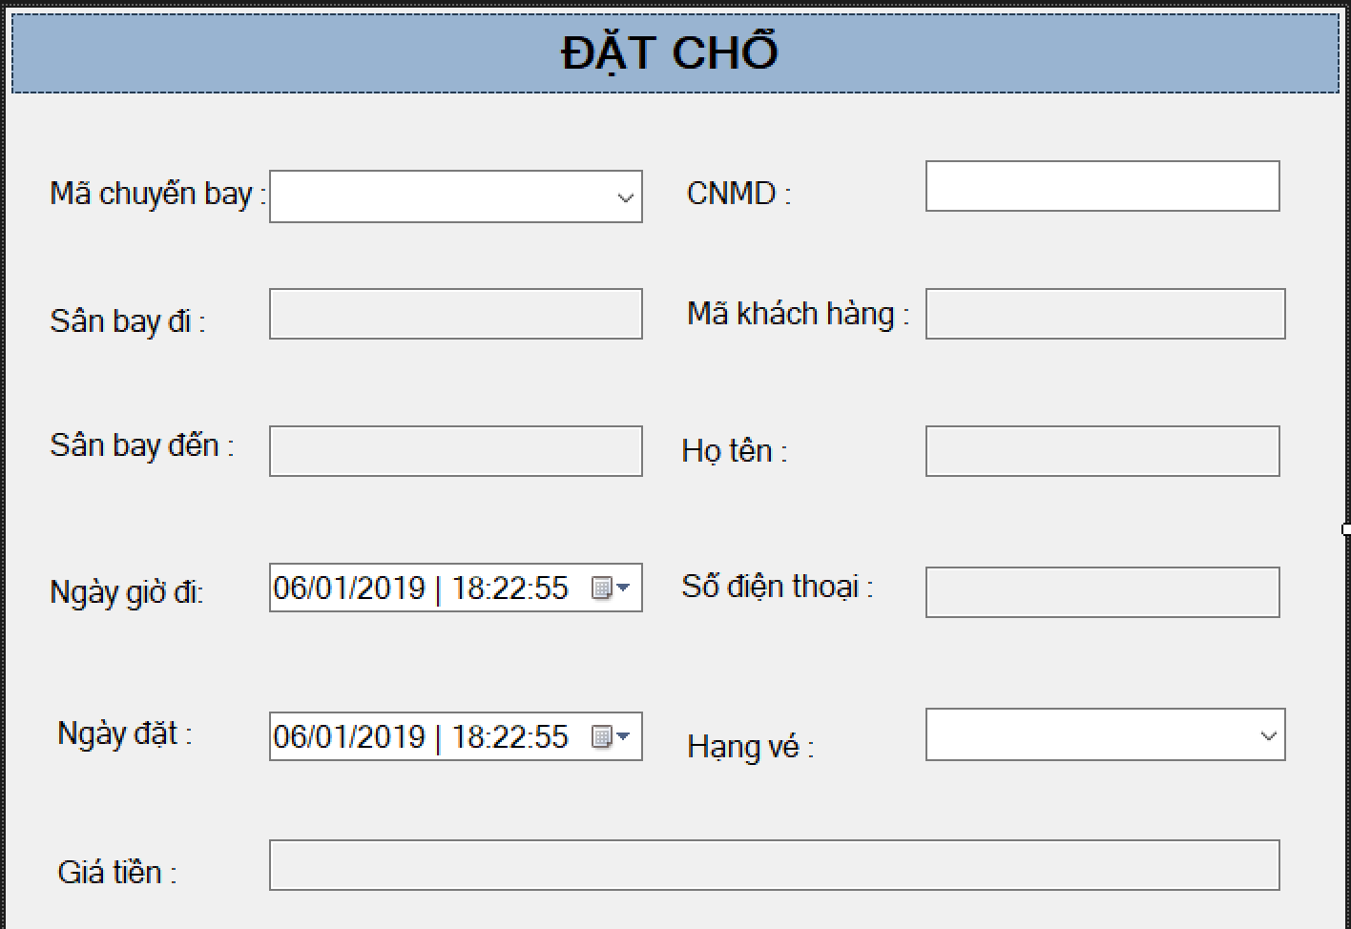

* + 1. Bán Vé
       1. Màn hình bán vé với tính đúng đắn

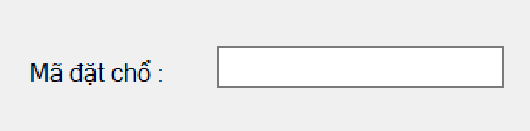

* + - 1. Màn hình bán vé với tính tiện dụng và hiệu quả

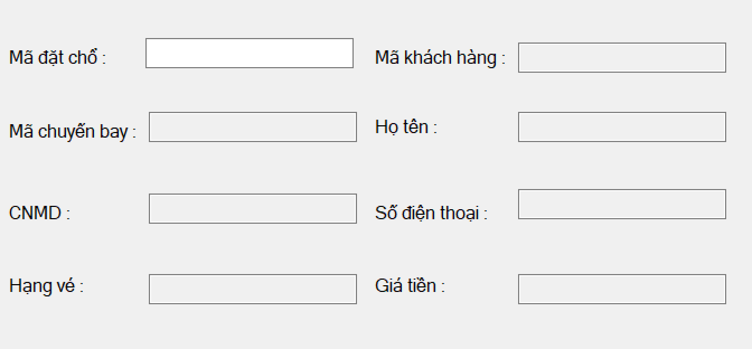

* + 1. Tra cứu khách hàng
       1. Màn hình tra cứu khách hàng với tính đúng đắn

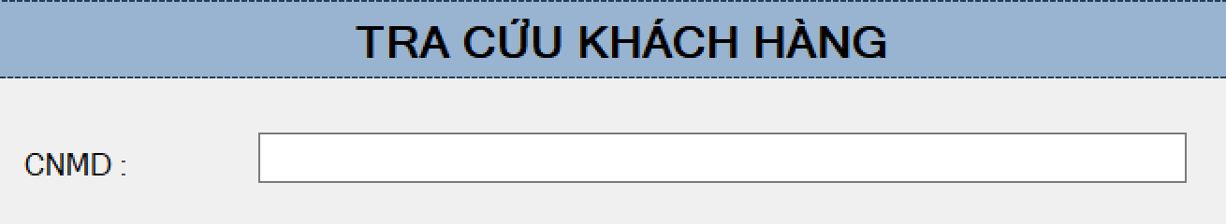

* + - 1. Màn hình tra cứu khách hàng với tính tiện dụng và hiệu quả

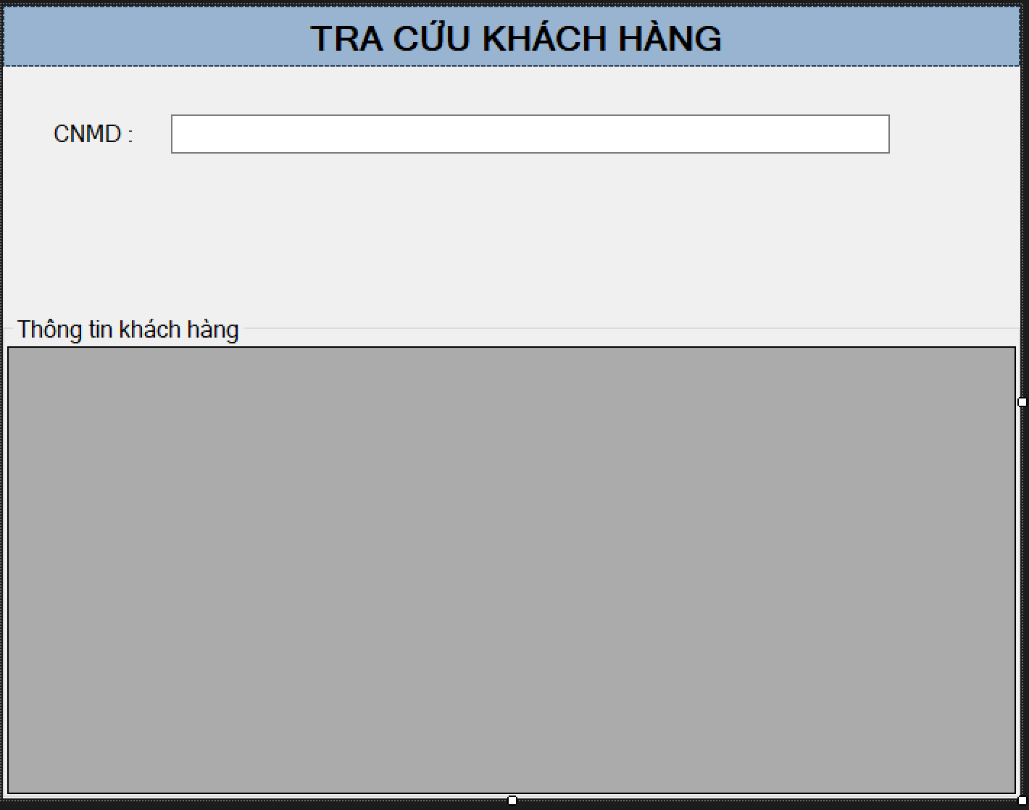

* + 1. Thêm khách hàng
       1. Màn hình thêm khách hàng với tính đúng đắn

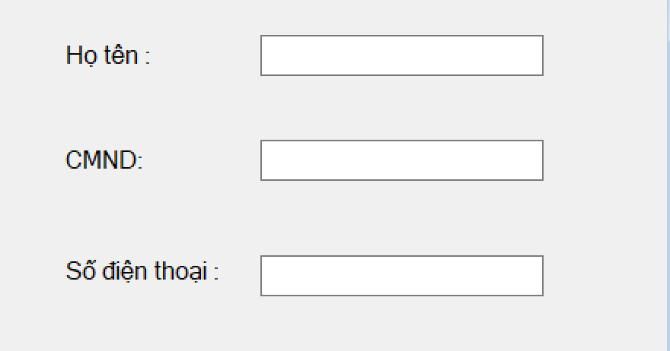

* + - 1. Màn hình thêm khách hàng với tính tiện dụng và hiệu quả

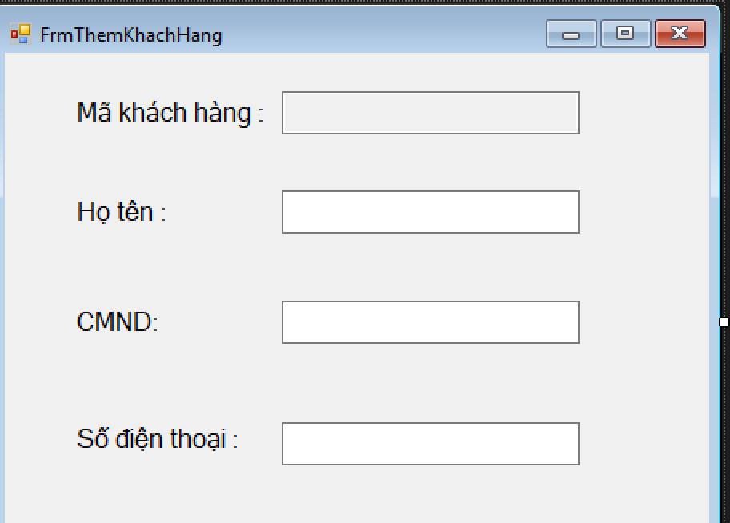

# CHƯƠNG 5: THIẾT KẾ XỬ LÝ

* 1. **THIẾT KẾ MÀN HÌNH CHÍNH**
     1. **Màn hình đặt chổ**

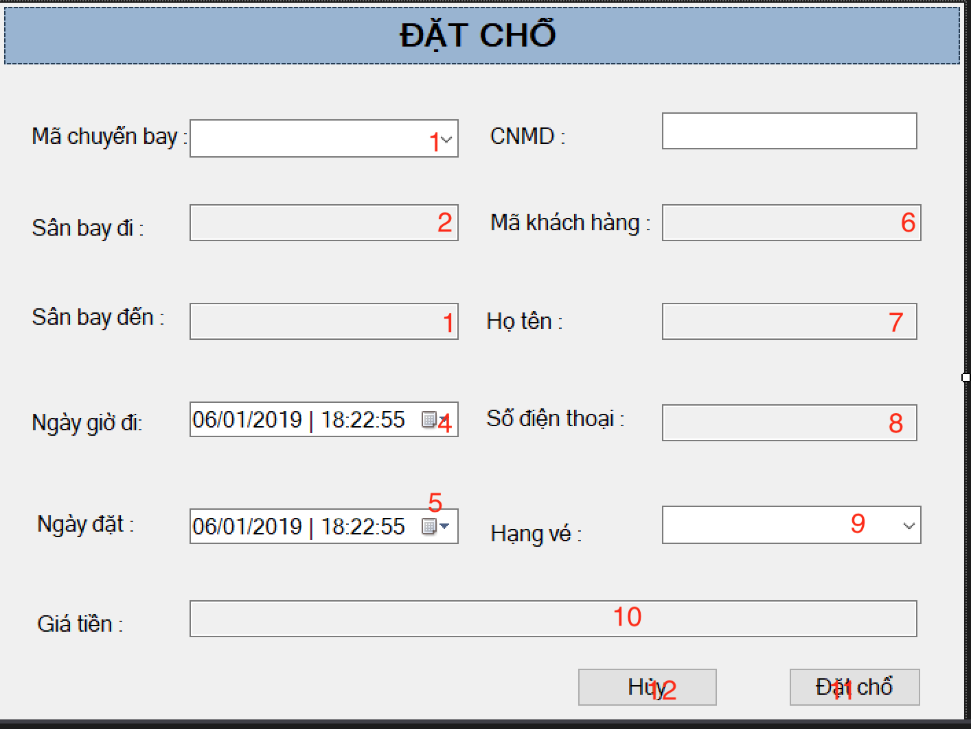

* + 1. **Màn hình bán Vé**

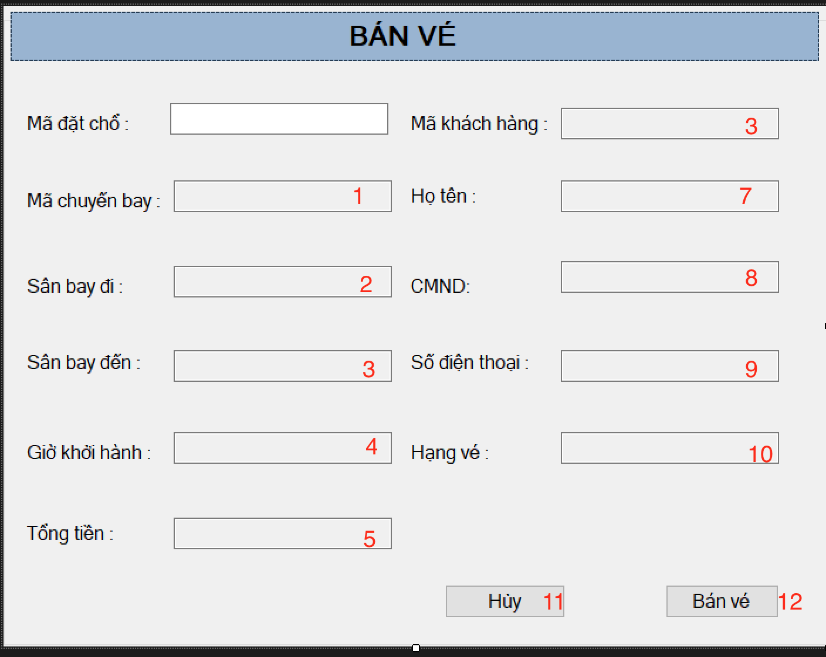

* 1. **THIẾT KẾ MÀN HÌNH**
     1. **Màn hình đăng nhập**

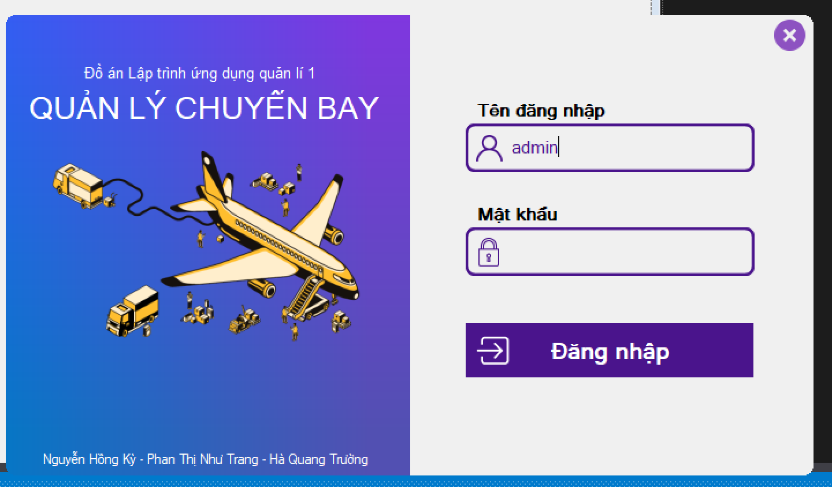

* + 1. **Màn hình của Nhân viên (Khi tài khoản đăng nhập là nhanvien)**

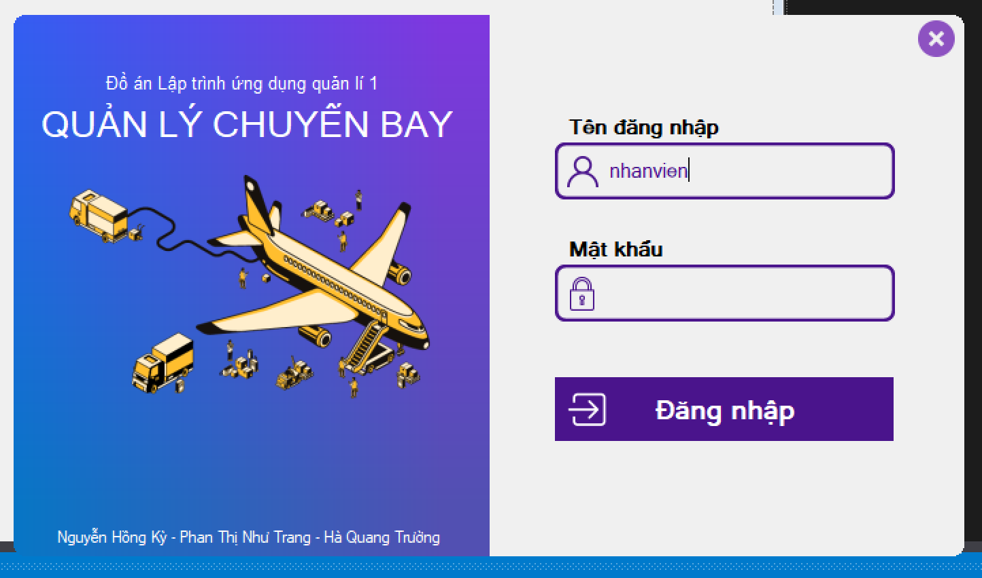

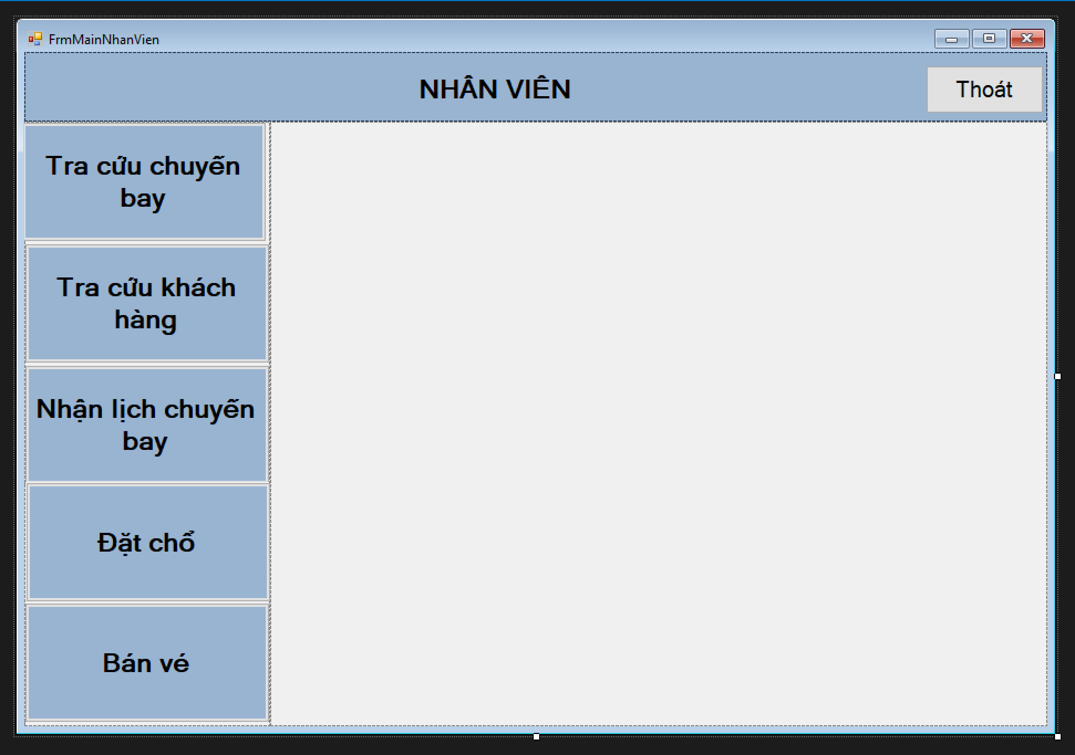

* + 1. **Màn hình của Quản trị viên (Khi tài khoản đăng nhập là admin)**



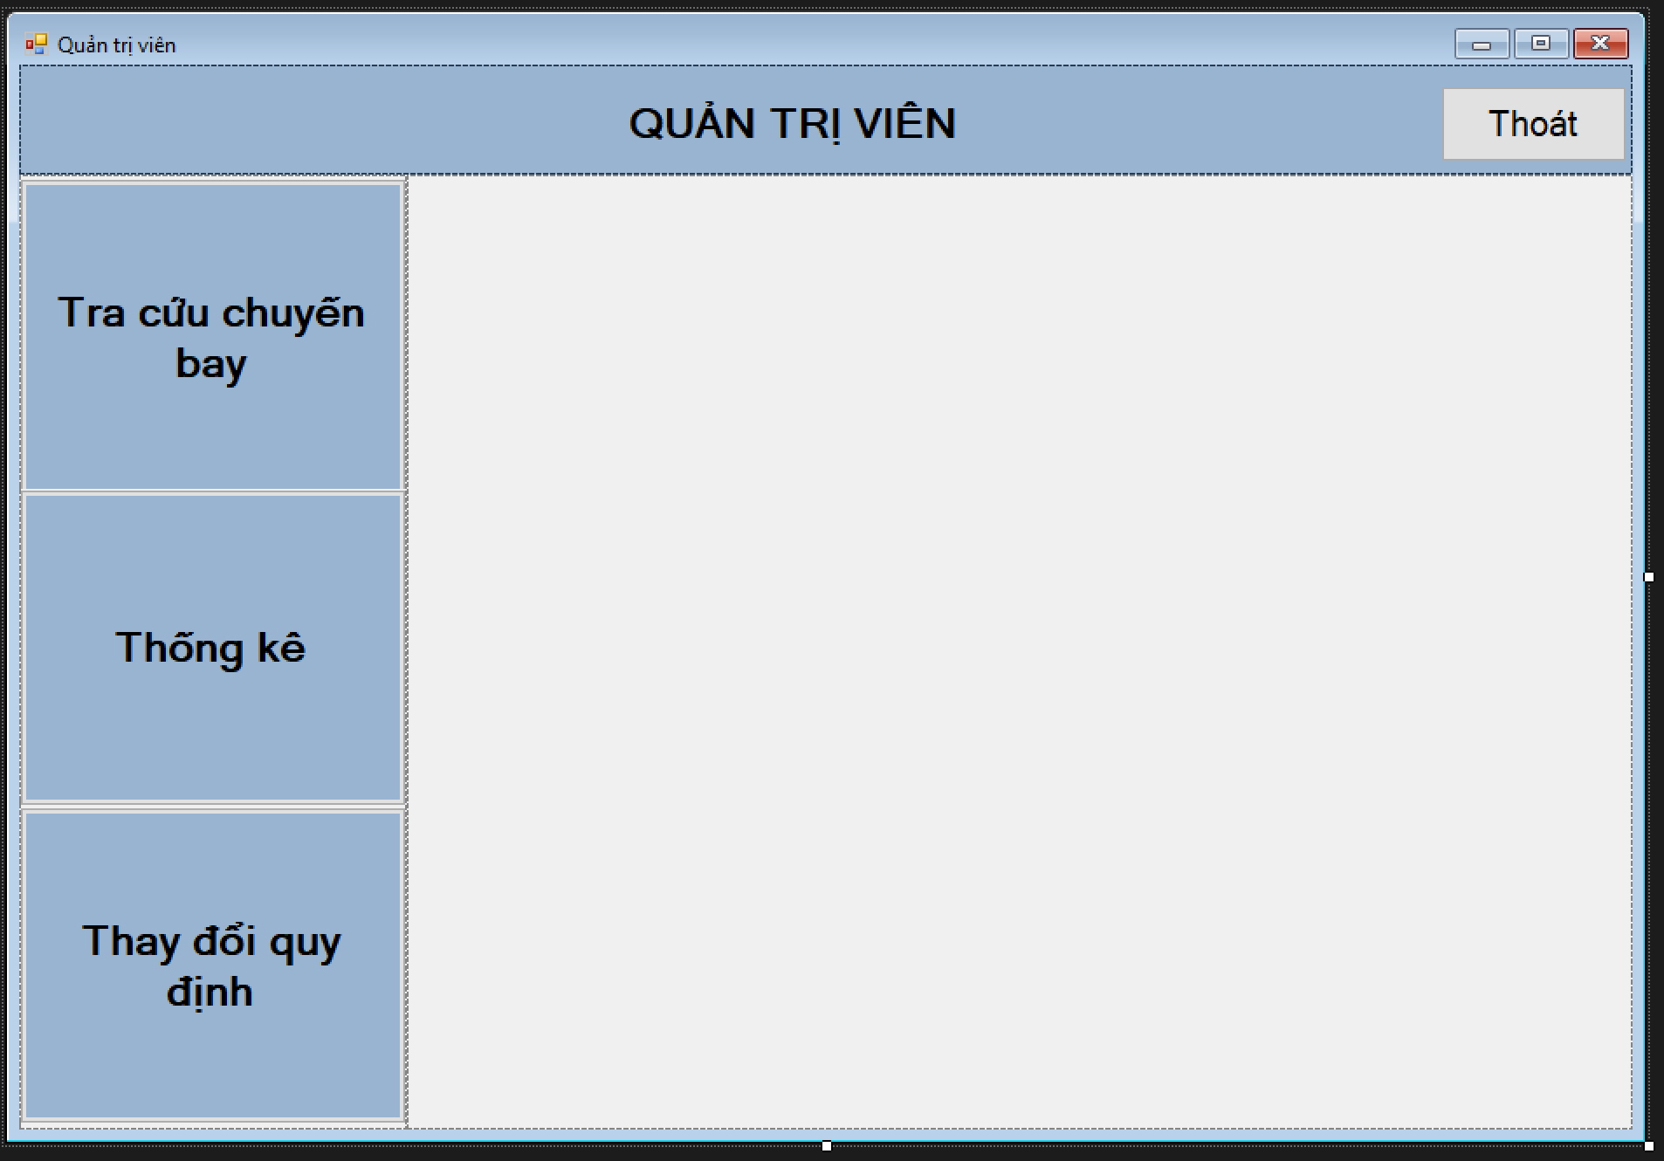

* + 1. **Màn hình Thay đổi quy định**
    2. **Màn hình Tra cứu chuyến bay**
    3. **Màn hinh Nhận lịch chuyến bay**
    4. **Màn hình Tra cứu khách hàng**
       1. **Màn hình không tìm thấy**

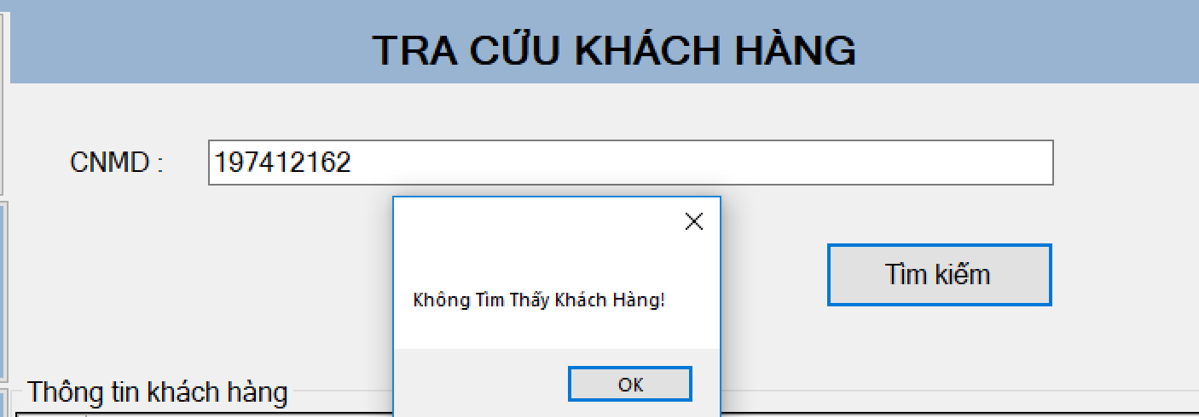

* + - 1. **Màn hình tìm thấy**

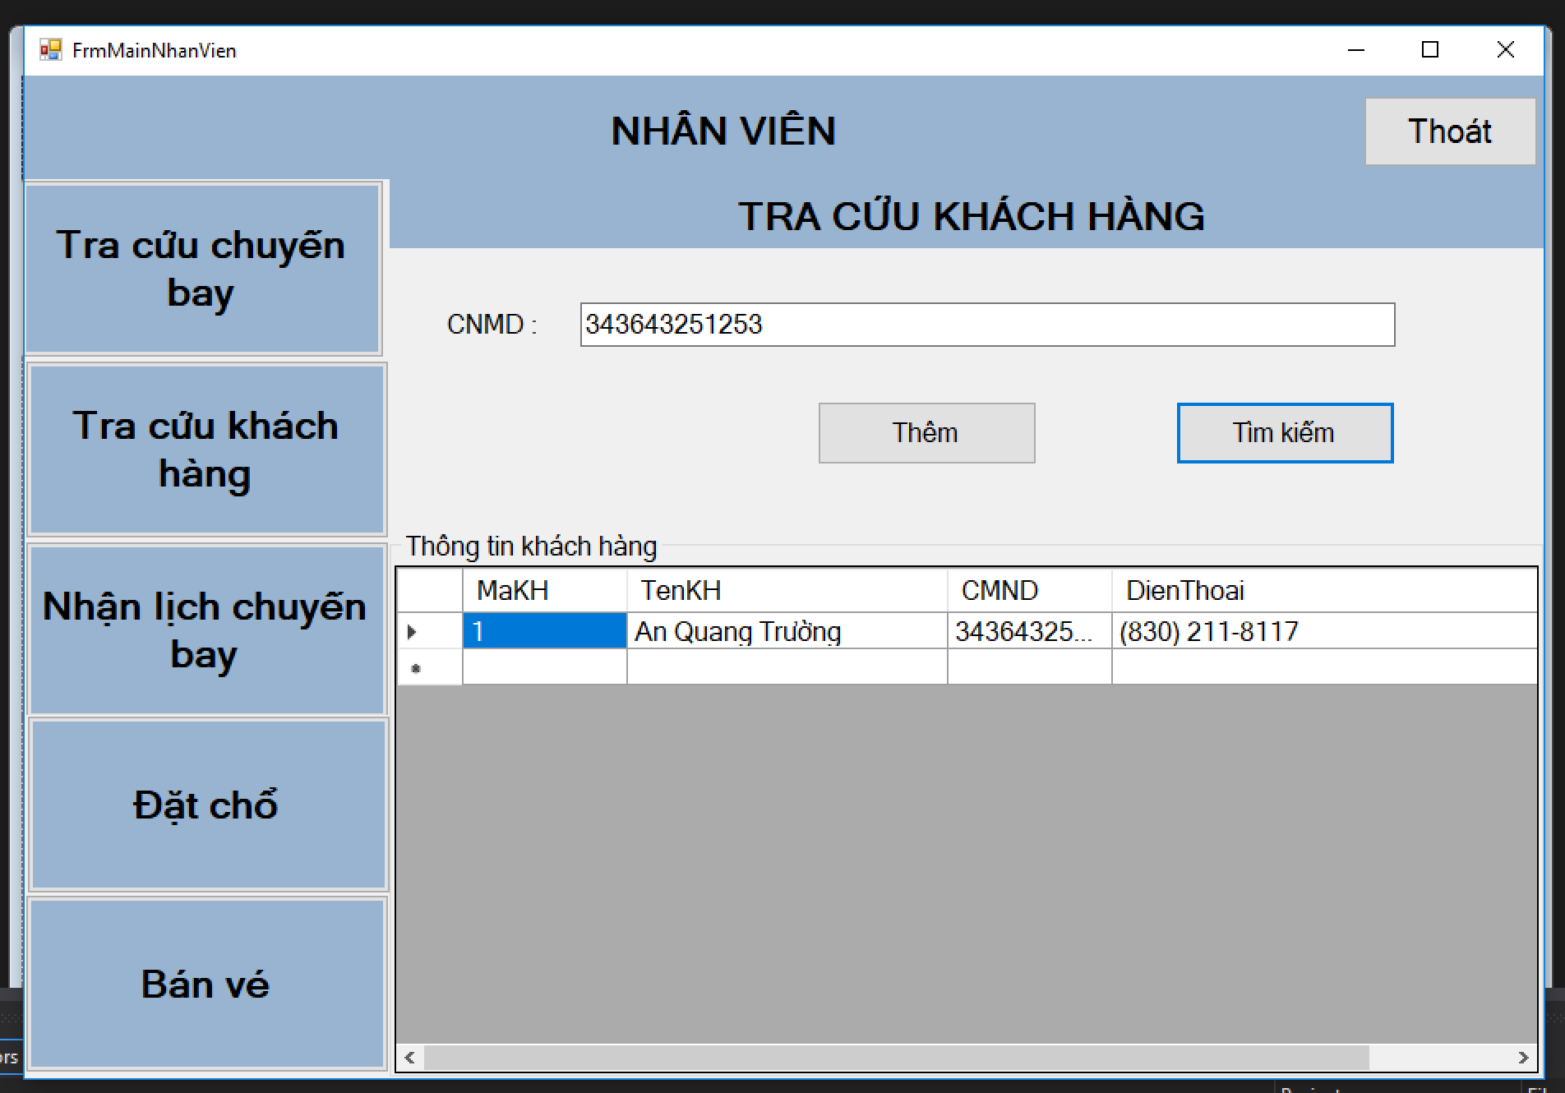

* + 1. **Màn hình Thêm, Sửa khách hàng**

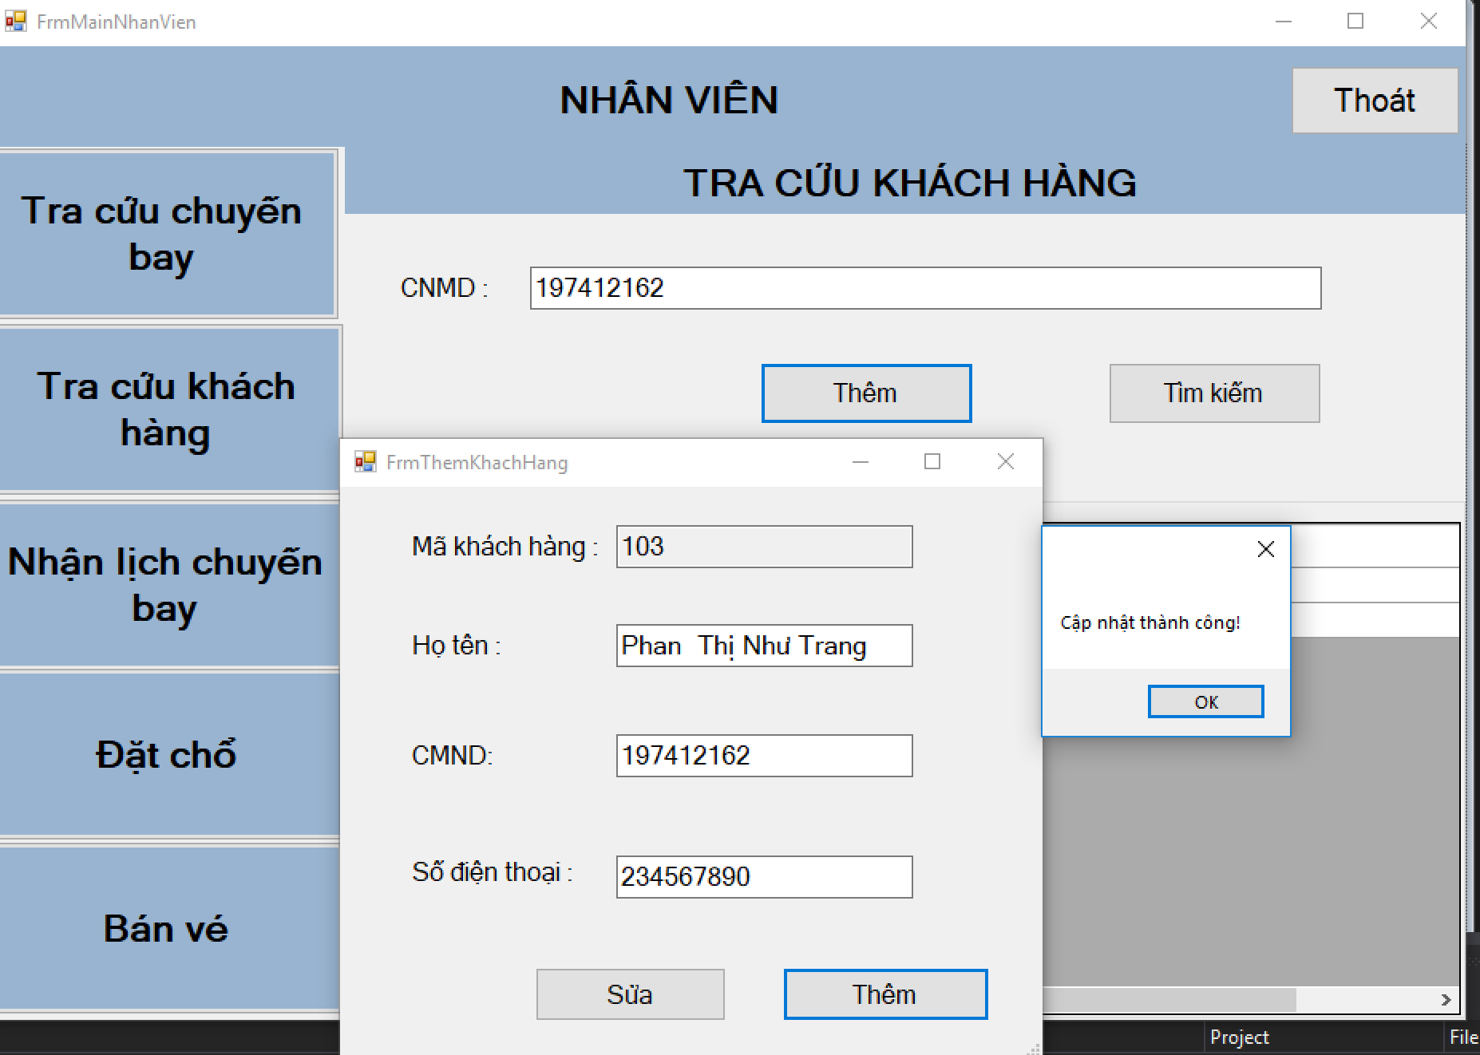

* + 1. **Màn hình đặt chổ**
       1. **Màn hình đặt chổ chi tiết**

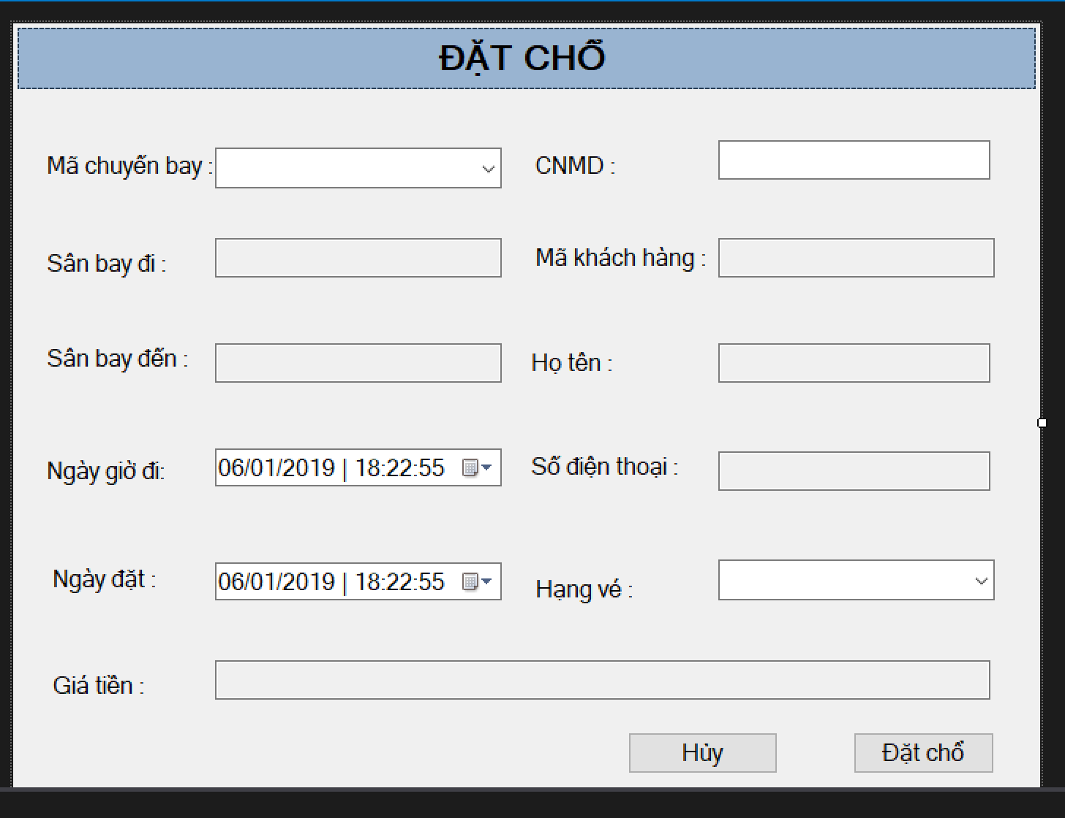

* + - 1. **Màn hình đặt chổ trong Màn hình chính ( đặt chổ thành công)**

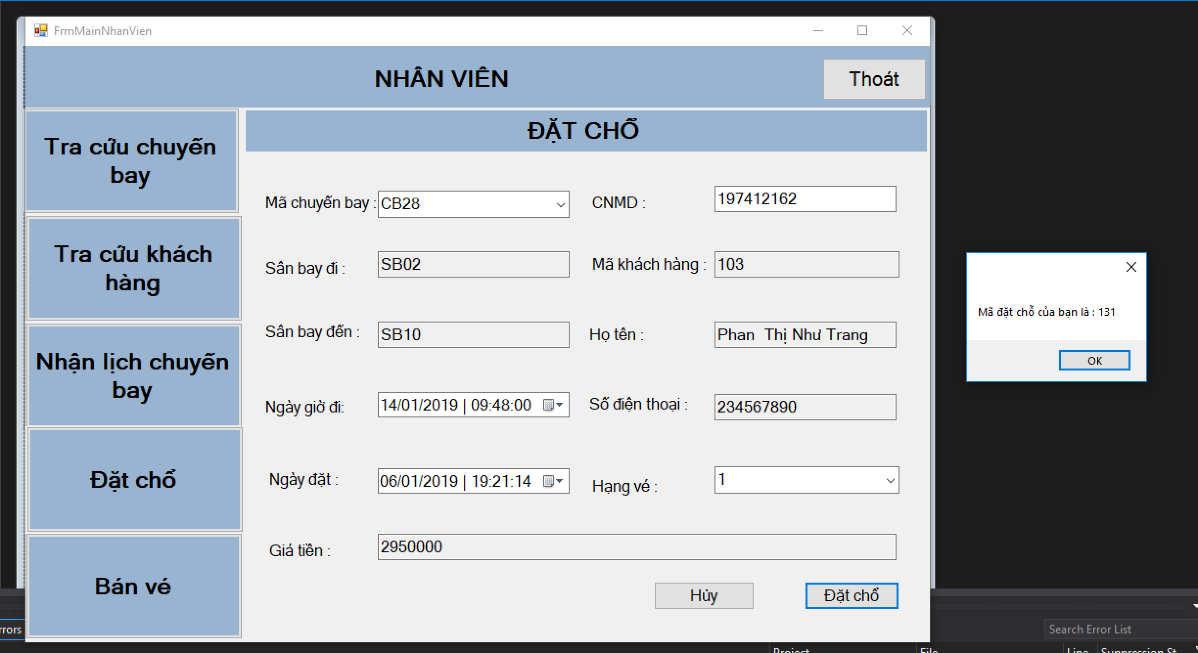

* + 1. **Màn hình bán vé**
       1. **Màn hình bán vé chi tiết (Khi chưa thêm dữ liệu)**

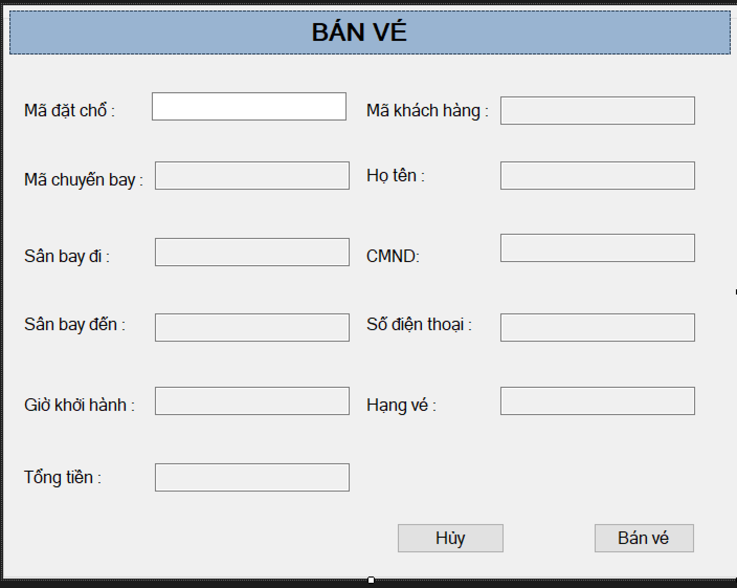

* + - 1. **Màn hình bán vé khi đang thêm dữ liệu**

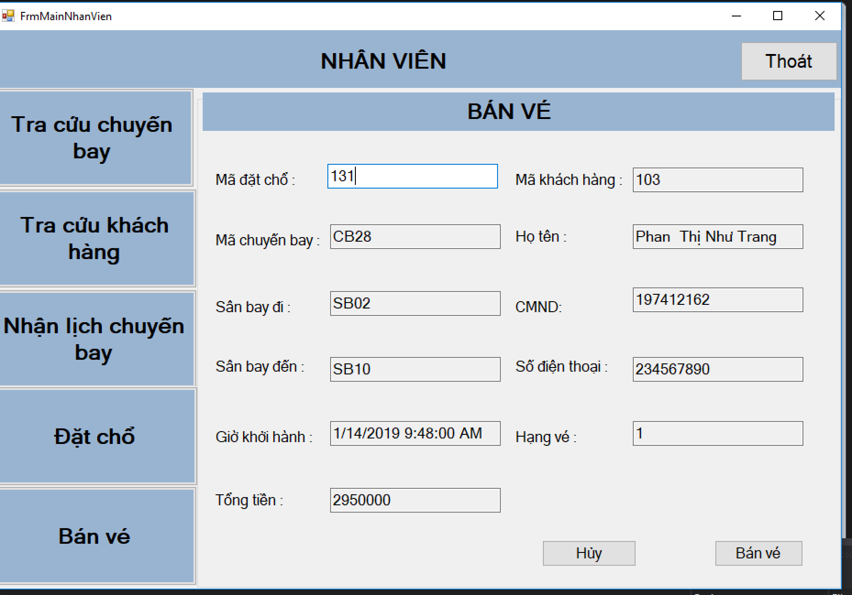

* + - 1. **Màn hình bán vé khi bán vé thành công**

